­­Załącznik nr 1 do SIWZ – Opis przedmiotu Zamówienia

Spis treści

1.1 SŁOWNIK POJĘĆ 2

1.2 PRZEDMIOT ZAMÓWIENIA 5

1.3 FUNKCJONALNOŚĆ I CECHY SERWISU INTERNETOWEGO VOD PLATFORMY STREAMINGOWEJ 8

1.3.1 Wytyczne ogólne 8

1.3.2 Projekt graficzno-funkcjonalny 8

1.3.3 Strona główna Serwisu 8

1.3.4 Widok elementu video (film) 10

1.3.5 Widok elementu video wraz z odcinkami (kolekcja, serial w odcinkach) 10

1.3.6 Widok elementu artykuł 10

1.3.7 Widok elementu Lista rekordów 11

1.3.8 Widok elementu zdjęcie (obrazek) oraz galeria zdjęć. 11

1.3.9 Widok elementu audio oraz kolekcji audio 11

1.3.10 Player (video i audio) 11

1.3.11 Logowanie 12

1.3.12 Rejestracja 12

1.3.13 Konto użytkownika 13

1.3.14 Płatności – modele 13

1.3.15 Formularze kontaktowe 13

1.3.16 Tagi 13

1.3.17 Wyszukiwarka 13

1.3.18 System sugestii i propozycji 14

1.3.19 FAQ i Pomoc 14

1.4 WYMAGANIA WOBEC CMS PLATFORMY STREAMINGOWEJ 14

1.4.1 Założenia ogólne 14

1.4.2 Integracja z narzędziami backoffice 14

1.4.3 Tworzenie menu 15

1.4.4 Typy rekordów 15

1.4.5 Dostęp i uprawnienia 15

1.4.6 Tworzenie struktur danych 15

1.4.7 Tworzenie rekordu typu artykuł 15

1.4.8 Tworzenie rekordu typu multimedia (video, audio) 16

1.4.9 Tworzenie kolekcji (galerii zdjęć, kolekcji video, playlisty audio) 16

1.4.10 Podgląd 16

1.4.11 Repozytorium plików (video, zdjęcia, audio, inne np. pdf) 16

1.4.12 Usuwanie (kosz) 17

1.4.13 Panel zarządzania użytkownikami 17

1.4.14 Panel zarządzania uprawnieniami 17

1.4.15 Newsletter – funkcjonalność opcjonalna 17

1.4.16 Banery 17

1.4.17 Tworzenie modułu stopka 17

1.5 MODUŁ EDUKACYJNY 17

1.6 APLIKACJE MOBILNA I TELEWIZYJNA 18

1.7 STRUKTURA INFORMACJI, MAPA WITRYNY I OGÓLNE MAKIETY STRONY 19

1.8 RESPONSYWNOŚĆ 22

1.9 DOSTĘPNOŚĆ 22

1.10 KOMPATYBILNOŚĆ 22

1.11 WYMOGI DOTYCZĄCE WYDAJNOŚCI 22

1.12 WYMOGI DOTYCZĄCE BEZPIECZEŃSTWA 23

1.13 WYMAGANIA WOBEC SYSTEMU BACK-OFFICE – PLATFORMA TRANSKODOWANIA I DYSTRYBUCJI TREŚCI 23

1.14 INTEGRACJA Z ZEWNĘTRZNYMI SYSTEMAMI 25

1.15 ZGODNOŚĆ ZE STANDARDAMI 25

1.16 WYMOGI PRAWNE 26

2 ZAŁĄCZNIK NR1 – key visuals dla Serwisu internetowego VOD - POPC 27

2.1 WERSJA DESKTOP 27

2.2 WERSJA TABLET 38

3 WERSJA MOBILE 44

# ROZDZIAŁ I

## SŁOWNIK POJĘĆ

|  |
| --- |
| **Administrator** - użytkownik systemu posiadający uprawnienia redaktora oraz dodatkowe, dotyczące zarządzania specjalnymi funkcjonalnościami oraz uprawnieniami użytkowników |
| **Artykuł** – pojedynczy rekord stworzony z poziomu CMS lub wprowadzony poprzez narzędzia importujące backoffice w postaci tekstowej wzbogacony multimediami |
| **Backend** - warstwa zaplecza systemu, ogół mechanizmów i narzędzi realizująca wszystkie wewnętrzne funkcje systemu, niewidoczna dla użytkownika końcowego |
| **Back-office** – cześć systemu (podsystem) służąca do wprowadzania, importu oraz eksportu wszelkich treści zarówno w sposób zautomatyzowany poprzez interfejs API jak i poprzez w wyniku pracy redaktora, system zarządzający materiałami audiowizualnymi, z dostępem do nich, współpracujący z systemami ingest, DRM i CDN |
| **CDN - Content Delivery Network** (ang. *CDN*) – duży, rozproszony system dostarczania treści do wielu centrów danych i punktów wymiany ruchu w Internecie |
| **CMS** – Content Management System - aplikacja internetowa webowa dostępna z poziomu przeglądarki internetowej służąca do zarządzania wszystkimi treściami, czyli: do ich wprowadzania, importu, edycji i publikowania na Platformie streamingowej |
| **CPPC** – Centrum Projektów Polska Cyfrowa |
| **Częściowy Protokół Odbioru** – dokument potwierdzający prawidłową realizację określonego etapu Umowy |
| **DCP** - Digital Cinema Package – zestaw plików dystrybucyjnych dla kina cyfrowego |
| **Dokumentacja Systemu** - zbiór szczegółowych instrukcji zawierający dokładny i wyczerpują opis struktury kodów źródłowych, strukturę bazy danych oraz opis wszystkich obiektów bazy danych i powiązań w bazie, procedury opisujące instalację Systemu na serwerze hostingowym (wymagania dotyczące systemu operacyjnego, serwera aplikacyjnego i innych niezbędnych komponentów np. frameworków, opis plików konfiguracyjnych); procedury migracji Systemu na inną platformę hostingową; sporządzona w sposób umożliwiający Zamawiającemu rozbudowę Systemu oraz modyfikację Systemu na serwerze hostingowym, a także migrację Systemu na inną platformę, |
| **DRM -** Digital Rights Management – systemy kontroli dostępu do danych w formie cyfrowej |
| **Etap** – oznacza zrealizowaną w danym czasie zgodnie z przyjętym harmonogramem, część przedmiotu Umowy podlegającą odbiorowi na podstawie Częściowego Protokołu Odbioru; |
| **Frontend** - warstwa prezentacyjna serwisu, prezentująca treści oraz służąca do nawigowania po nich za pomocą GUI |
| **GUI** - Graphic User Interface, interfejs graficzny Serwisu internetowego VOD służący do nawigowania po jego treściach i korzystania z jego funkcjonalności |
| **Harmonogram** – dokładny plan produkcji systemu, podzielony na etapy, umiejscowiony w czasie, określający zakres prac wymaganych do realizacji w poszczególnych etapach oraz terminy ich wykonania |
| **Instrukcja CMS** - instrukcja użytkowania dla redaktorów i administratorów CMS w języku polskim, zawierająca spis i opis działania wszystkich funkcji dostępnych w CMS |
| **Key visual** (KV) - ogólna koncepcja graficzna Serwisu internetowego VOD lub innego wskazanego elementu systemu zawierając ogólną koncepcję jego warstwy prezentacyjnej |
| **Kody źródłowe** - zbiór instrukcji programu komputerowego, który po umieszczeniu na rozpoznawalnym przez maszyny cyfrowe nośniku i automatycznym przetłumaczeniu na kod wynikowy przez Zamawiającego powoduje, że posiadają one zdolność realizacji funkcji Systemu zgodnie z Dokumentacją Systemu. Kody źródłowe Oprogramowania Wykonawcy stanowią podstawę działania Systemu i są udostępnione Zamawiającemu w stosownym repozytorium. |
| **Końcowy Protokół Odbioru** – dokument potwierdzający wykonanie Przedmiotu Zamówienia w całości, będący podstawą do wystawienia faktury |
| **MAM -** Media Asset Management -System zarządzania zasobami multimedialnymi lub system MAM zapewnia pojedyncze repozytorium do przechowywania plików wideo i multimediów oraz zarządzania nimi. |
| **Migracja Treści** – działania obejmujące import przez Wykonawcę danych ze wskazanych przez Zamawiającego źródeł w zakresie wskazanym przez WFDiF |
| **Oferta** - złożona przez Wykonawcę i wybrana przez Zamawiającego zgodnie z zasadami postępowania o udzielenie zamówienia publicznego |
| **Oprogramowanie Komercyjne** – oprogramowanie stworzone przez firmy trzecie lub/i przez Wykonawcę, jednakże nie w ramach realizacji niniejszego Zamówienia, dostarczone przez Wykonawcę w ramach wynagrodzenia określonego w Umowie, które Wykonawca zastosuje do zrealizowania Systemu, zgodnie z zapisami w Umowie wraz z dokumentacją |
| **Oprogramowanie Open Source** – oprogramowanie stworzone przez osoby i firmy trzecie udostępniane na licencji open source wraz z kodem źródłowym, które Wykonawca zastosuje do zrealizowania Systemu, zgodnie z zapisami w Umowie |
| **Oprogramowanie Standardowe** Wykonawcy – oprogramowanie powszechnie dostępne, dostarczone przez Wykonawcę w ramach realizacji Umowy, na które producent oprogramowania (którym może być również Wykonawca pod warunkiem, że nie wytwarza od podstaw przedmiotowego oprogramowania w ramach realizacji Umowy) udziela Zamawiającemu licencji na warunkach i zasadach określonych w Umowie oraz umowach licencyjnych tego oprogramowania, dostarczone przez Wykonawcę wraz z licencją producenta, uzyskaną na rzecz Zamawiającego oraz dokumentacją |
| **Oprogramowanie Wykonawcy** – oprogramowanie wraz z kompletnymi kodami źródłowymi, wytworzone i dostarczone przez Wykonawcę w ramach realizacji Umowy wraz z Dokumentacją, na które Wykonawca udzieli licencji na wskazanych przez Zamawiającego polach eksploatacji, wraz z prawem modyfikacji kodów źródłowych, na warunkach i zasadach określonych w Umowie |
| **OPZ** – niniejszy Opis Przedmiotu Zamówienia |
| **Platforma logowania SSO –** Pojedyncze logowanie (ang. single sign-on, SSO) – możliwość jednorazowego zalogowania się do usługi i uzyskania dostępu do autoryzowanych zasobów zgodnych z tą usługą. |
| **Platforma streamingowa** – aplikacja internetowa VOD do upowszechniania treści audiowizualnych w wersji polskojęzycznej oraz angielskojęzycznej, responsywnej (RWD), działająca w sposób optymalny pod najnowszymi wersjami przeglądarek oraz dostępna dla osób niepełnosprawnych zgodnie z wytycznymi WCAG 2.0 na poziomie AAA lub wyższym oraz aplikacje VOD mobilne i telewizyjne. Termin "Serwis internetowy VOD", jeśli nie jest powiedziane inaczej, odnosi się do aplikacji webowej Platformy streamingowej. |
| **Player (odtwarzacz)** – komponent umieszczony na stronie, służący do odtwarzania pliku video lub audio, będący elementem oferty Wykonawcy, udostępniony na zasadzie licencji nieograniczonej czasowo. |
| **Plik audio** – np. plik w formacie MP3, WAV, który można wprowadzić do bazy danych poprzez narzędzi ingest i/lub back office i zaprezentować na platformie streamingowej |
| **Plik graficzny – np.** plik w formacie .jpg, .png, svg, który można wprowadzić za pomocą narzędzi ingest i/lub back office do systemu i który będzie prezentowany na platformie streamingowej |
| **Plik video** – np. plik w formacie MP4, MOV, AVI, MXF, który można wprowadzić do bazy danych poprzez narzędzia ingest i/lub back office i zaprezentować na platformie streamingowej |
| **Projekt Graficzny** - warstwa grafiki nałożona na makietę powstałą w ramach projektu UX |
| **Projekt UX** - makieta systemu prezentująca wszystkie mechanizmy jego działania w postaci schematów blokowych, przepływów, akcji. |
| **Redaktor** - użytkownik posiadający uprawnienia do wprowadzania treści poprzez narzędzia CMS |
| **Responsive web design** (RWD) – technika projektowania strony www, tak aby jej wygląd i układ dostosowywał się automatycznie do rozmiaru okna przeglądarki, na której jest wyświetlany np. przeglądarki, smartfonów czy tabletów. |
| **Serwis internetowy VOD –** grupa udostępnionych w internecie informacji (materiały audio, wideo, pliki graficzne, tekst, inne). Informacje te udostępniane są za pośrednictwem jednego adresu domenowego oraz usługi WWW. |
| **System -** zbiór wszystkich wzajemnie powiązanych komponentów wchodzących w skład i realizujących całość Przedmiotu Zamówienia. W szczególności są to: serwis internetowy VOD, aplikacje dedykowane (np. mobilna, telewizyjna), CMS, baza danych, infrastruktura serwerowa wraz z wszelkimi narzędziami towarzyszącymi, służącymi do:  i) komunikacji między komponentami,  ii) optymalizacji działania komponentów,  iii) Prezentacji i edycji zgromadzonych danych. |
| **Środowisko testowe** – specjalne wersje strony www i CMS służące do wprowadzania i testowania zmian przed ich wdrożeniem oraz publikacją w wersji produkcyjnej; utrzymywana w wyłącznym dostępie dla osób uprawnionych (wymagane logowanie) |
| **Treści** – wszystkie treści w postaci artykułów, multimediów (materiały video, materiały audio, zdjęcia), dokumenty, linki, metadane. możliwe do wprowadzenia do systemu CMS i opublikowania na Platformie streamingowej |
| **Treści darmowe –** treści dostępne dla wszystkich, nie wymagają żadnych opłat; część z nich może wymagać jednak założenia konta i zalogowania się |
| **Treści Premium –** treści dostępne tylko dla osób posiadających konto, które wymagają uiszczenia opłaty za dostęp do nich |
| **UAT** user acceptance testing – testy akceptacyjne użytkownika |
| **UI** - user interface, interfejs użytkownika |
| **Umowa** – oznacza Umowę o wykonanie Przedmiotu Zamówienia, wraz z Załącznikami stanowiącymi jej integralną część, zawartą przez Zamawiającego z Wykonawcą po wyborze najkorzystniejszej oferty |
| **Usługi** – usługi świadczone przez Wykonawcę w ramach Umowy, mające na celu wykonanie, wdrożenie i utrzymanie całego Systemu będącego Przedmiotem Zamówienia |
| **Utwór** – wszelkie utwory w rozumieniu art. 1 ust. 1 ustawy z dnia 4 lutego 1994 r. o prawie autorskim i prawach pokrewnych (t.j. Dz. U. z 2019 r. poz. 1231 z późn. zm.), nie będące programem komputerowym, dostarczone przez Wykonawcę w ramach realizacji Przedmiotu Zamówienia. |
| **Użytkownik końcowy** - użytkownik korzystający z platformy/serwisu jako klient, użytkownik konsumujący treści prezentowane przez platformę/serwis |
| **Użytkownik profesjonalny –** użytkownik korzystający z platformy/serwisu jako Klient, posiadający dostęp do treści technicznych opisujących materiały oraz innych treści adresowanych do nadawców TV lub na potrzeby postprodukcji filmowej |
| **Warunki gwarancji** – wskazane w Umowie warunki realizacji zobowiązań gwarancyjnych Wykonawcy, |
| **WCAG, Web Content Accessibility Guidelines** wymogi Rozporządzenia Rady Ministrów z dnia 12.04.2012 r. w sprawie Krajowych Ram Interoperacyjności |
| **Wersja produkcyjna platformy/serwisu -** wersja platformy/serwisu kierowana do użytkownika końcowego, wersja, którą widzi użytkownik, w tym dokumencie termin stosowany jest wymiennie z terminem "Platforma streamingowa” |
| **Wersja testowa platformy/serwisu –** kopia Platformy streamingowej, zabezpieczona hasłem, dostępna jedynie dla uprawnionych osób, w ramach której będzie testowany powstający serwis przed wdrożeniem; w późniejszej fazie wersja ta posłuży do testowania nowopowstałych funkcjonalności |
| **Wytyczne systemowe** – wytyczne Zamawiającego dotyczące wszelkich wymagań stawianych przed realizowanym Przedmiotem Zamówienia w części dotyczącej samego systemu; w szczególności są to kwestie dot. dostępności, responsywności, wydajności, monitoringu, bezpieczeństwa, zakresu i sposobu integracji |
| **XMV** – oprogramowanie służące do akwizycji, weryfikacji i przetwarzania plików audiowizualnych, w tym weryfikacji jakości, dosyłania ww. plików oraz towarzyszących im metadanych do systemu CDN. XMV zapewnia również dosył treści i metadanych do środowisk streamingu live. Oprogramowanie zintegrowane jest z rozwiązaniem DRM Proxy. |
| **Zakres funkcjonalny** – koncepcja ogólna oraz wytyczne szczegółowe dotyczące responsywnej strony internetowej serwisu internetowego VOD, na które składają się prototyp w formie makiet Strony www, specyfikacja funkcjonalna CMS, oraz projekty graficzne, dostępne do pobrania przez Wykonawców po uzyskaniu od Zamawiającego danych dostępowych |

## PRZEDMIOT ZAMÓWIENIA

Przedmiotem Zamówienia jest **wykonanie i wdrożenie Systemu** oraz **świadczenie usług związanych z jego utrzymaniem.**

W skład przedmiotu zamówienia (wykonania platformy streamingowej) wchodzą:

1. **Platforma streamingowa - Wykonanie i wdrożenie wersji produkcyjnej Serwisu internetowego VOD** prezentującego treści multimedialne i edukacyjne dostarczone przez Zamawiającego, który będzie skierowany do użytkowników końcowych. Wszystkie opisy i streszczenia materiałów filmowych wraz z tłumaczeniami na język angielski – zostaną przygotowane przez filmoznawców na zlecenie i koszt Zamawiającego**.**
2. **Wykonanie i wdrożenie systemu CMS** (*Content Management System*) Platformy, czyli aplikacji webowej, dostępnej z poziomu przeglądarki dla osób uprawnionych (dostępna po uprzednim zalogowaniu się) służącej do wprowadzania, zarządzania i publikacji treści.
3. **Wykonanie i wdrożenie narzędzi** tzw. **Backoffice** umożliwiającego zarządzanie materiałami audiowizualnymi, metadanymi, przygotowanie zasobów do publikacji na platformie streamingowej w tym transkodowanie, oraz udostępnienie materiałów do publikacji - backoffice musi zostać zintegrowany z CMS platformy streamingowej.
4. **Wykonanie i wdrożenie całej warstwy backend będącej zapleczem dla pozostałych komponentów systemu,** umiejscowionej w lokalizacji określonej w punkcie 5 poniżej.
5. Czasowe (zgodnie z p. 11 poniżej) zapewnienie **infrastruktury** niezbędnej do działania systemu w tym: **hostingu**/**utrzymania serwera/serwerów** w lokalizacji zapewniającej obsługę do **30 000 użytkowników dziennie** (przy czym w chwili uruchomienia serwisu, zgodnie z terminami wskazanymi w pkt. VI SIWZ, Wykonawca powinien zapewnić obsługę do 100 000 użytkowników dziennie).
6. **Wykonanie i wdrożenie wersji testowej serwisu internetowego VOD** służącego Wykonawcy i Zamawiającemu do przeprowadzenia testów w fazie rozwoju serwisu, a także po wdrożeniu, w fazie utrzymania (np. w celu prowadzenia testów UAT – „user acceptance tests”).
7. **Opracowanie i dostarczenie mechanizmu backupu** zapewniającego ciągłość pracy systemu oraz łatwe odtworzenie z cyklicznych kopii w razie awarii.
8. **Dostarczenie stacji roboczej** służącej do pracy z oprogramowaniem XMV w wersji 2020, do którego licencją dysponuje Zamawiający. Specyfikacja stacji roboczej: System operacyjny MS Windows 10 Pro 64 EN; Procesor 12 rdzeni, min 16MB cache ze wsparciem dla technologii Quick Sync Video; Minimum 32 GB RAM DDR4, 3200MHz; Karta we/wy SDI kompatybilna z oprogramowaniem XMV; Dwa dyski mediowe SATA 8TB, dwa pracujące w RAID 0 lub RAID 1, trzeci zapasowy; Dysk systemowy SSD nie mniejszy niż 120GB; Monitor komputerowy 27 cali (rozdzielczość nie mniejsza niż 2550x1440); Karta graficzna wspierająca interfejsy: OpenGL 4.5, DirectX 12, OpenCL i CUDA. Stacja robocza będzie wykorzystywana do prowadzenia procesu QC (quality check), ingestu do CDN i tworzenia planu transmisji wydarzeń na żywo. Wydarzenia na żywo będą wykorzystywane do prowadzenia działalności edukacyjno-oświatowej, tj. transmisji spotkań, wykładów. Na dostarczonej stacji roboczej, producent oprogramowania XMV zainstaluje i skonfiguruje oprogramowanie w sposób tożsamy z aktualną jego konfiguracją bez dodatkowych opłat.
9. **Integracja systemu z repozytorium materiałów audiowizualnych** – systemem MAM (Media Asset Management). Integracja z MAM musi dać możliwość pobierania Plików Audio, Video i Graficznych oraz metadanych. Wymiana tych danych odbywać się będzie poprzez interfejs API oraz infrastrukturę pamięci masowej Zamawiającego. Dokumentacja API będzie zapewniona przez dostawcę platformy MAM. Wystarczająca w tym zakresie dokumentacja API zostanie dostarczona przez Zamawiającego.
10. **Integracja platformy streamingowej z istniejącą infrastrukturą** posiadaną już przez Zamawiającego w związku z wdrożeniem innych platform internetowych, w szczególności:
    1. Oprogramowaniem do zarządzania, weryfikacji i ingestu do backoffice XMV w wersji 2020,
    2. Systemem pozyskiwania i udostępniania kluczy DRM Proxy. Zamawiający udostępni dokumentację do posiadanego serwera DRM Proxy.
11. **Zapewnienie infrastruktury chmurowej do dystrybucji materiałów** (hosting, warstwa backend systemu, CDN) niezbędnej do rozruchu systemu i utrzymania go w okresie **wdrożenia**. Infrastruktura systemu, m. in. ze względu na oczekiwaną wydajność, musi wykorzystywać technologię CDN oraz być oparta o inne, wybrane technologie chmurowe. Koszty przedmiotowej technologii, na etapie realizacji projektu i testów, muszą być uwzględnione w ofercie (rozruch, testy i migracja). Zamawiający wskazuje, iż czas świadczenia usługi CDN/cloud w ramach niniejszego postępowania obejmuje okres od momentu uruchomienia platformy w wersji testowej do daty finalnego odbioru platformy przez Zamawiającego, tj. do dnia **30.04.2021 roku** (zgodnie z terminem realizacji Zamówienia wskazanego w pkt. VI SIWZ).

Zamawiający przeprowadzi odrębne postępowanie na dostawę przedmiotowej technologii (CDN/cloud) na cały okres trwałości projektu, czyli okres eksploatacyjny – po okresie rozruchu, przeprowadzonych testach i zakończonej migracji. Wykonawca wyłoniony w wymienionym powyżej postępowaniu na dostawę technologii CDN/cloud będzie odpowiedzialny za zapewnienie kompatybilności dostarczonej technologii CDN/cloud z wdrażanym rozwiązaniem technologicznym platformy streamingowej, będącej przedmiotem niniejszego postępowania.

1. Dostarczenie **Instrukcji użytkownika oraz konfiguracji i administracji** do Systemu.
2. Przeprowadzenie we wskazanym przez zamawiającego miejscu szkolenia dla administratorów i redaktorów CMS w wymiarze 24 godzin zegarowych.
3. Przeprowadzenie we wskazanym przez zamawiającego miejscu szkolenia dla administratorów i redaktorów systemu Back-office w wymiarze 24 godzin zegarowych.
4. Przeprowadzenia testów akceptacyjnych UAT (user acceptance tests) z udziałem redaktorów i administratorów Systemu.
5. Przeprowadzenie testów wydajnościowych, monitorowanie wydajności Systemu oraz zaraportowanie wyników przeprowadzonych testów.
6. Dostarczenie oprogramowania Open Source wykorzystywanego przez System.
7. Dostarczenie Platformy logowania SSO. Dostarczona platforma powinna móc integrować się poprzez API z innymi bazami danych użytkowników. Baza danych użytkowników będąca częścią Platformy Streamingowej, ma spełniać standardy bezpieczeństwa przetwarzania danych osobowych zgodnie z RODO. Funkcjonalności bazy danych użytkowników powinny być zgodne z punktami 1.3.11 – 1.3.13 niniejszego Załącznika nr 1 do SIWZ – OPZ. Jeżeli sposób wykonania zamówienia będzie tego wymagał, Zamawiający podpisze z Wykonawcą stosowne umowy powierzenia i przetwarzania danych osobowych.
8. **Udzielenie właściwej licencji** na komercyjne komponenty Systemu**.**
9. **Zapewnienie skutecznych prawnie licencji** na Oprogramowanie Standardowe, które zostanie dostarczone przez Wykonawcę, najpóźniej w dniu podpisania Protokołu Odbioru Końcowego Systemu, przy czym System back-office lub inna technologia zapewniająca tę funkcjonalność jest traktowana przez Zamawiającego jako Oprogramowanie Standardowe, komercjalizowane na podstawie licencji, na warunkach i zasadach określonych w Umowie. Wykonawca nie jest zobowiązany do dostarczenia kodów źródłowych oprogramowania back-office. Zamawiający zakłada, że struktura systemu backend będzie działać na zasadach licencji nie ograniczonej czasowo. Witryna www platformy streamingowej (Frontend oraz jego CMS) jest traktowana jako “Oprogramowanie Wykonawcy”. Oprogramowanie Wykonawcy będzie dostarczone wraz z kodami źródłowymi oraz stosowną licencją umożliwiającą dalsze korzystanie z witryny, w tym z możliwością samodzielnego wprowadzania zmian. System back-office jest traktowany przez Zamawiającego jako Oprogramowanie Standardowe.
10. **Dostarczenie i udzielenie licencji** na warunkach i zasadach określonych w Umowie **na bazowe aplikacje mobilne i telewizyjne** do odtwarzania materiałów VOD.
11. **Udzielenie Zamawiającemu uprawnień w zakresie praw autorskich** do dostarczonych przez Wykonawcę, w ramach wykonania Przedmiotu Umowy, utworów nie będących programem komputerowym, w tym przeniesienie na Zamawiającego nabytych uprzednio przez Wykonawcę autorskich praw majątkowych do takich Utworów - w zakresie i na warunkach określonych w Umowie (wzór Umowy stanowi Załącznik nr 2 do SIWZ) utworów w rozumieniu art. 1 ust. 1 ustawy z dnia 04.02.1994 r. o prawie autorskim i prawach pokrewnych).
12. **Udzielenie i świadczenie gwarancji na System** na warunkach określonych w Umowie i zgodnie z zasadami określonymi w SLA (Service Level Agreement).
13. **Udzielenie wsparcia technicznego dla Systemu** na warunkach określonych w Umowie przez okres co najmniej dwunastu (12) miesięcy od dnia podpisania Protokołu Odbioru Końcowego Systemu.
14. **Przedstawienie sugerowanego harmonogramu** wdrożenia podanego w terminach względnych od daty podpisania umowy, z podziałem na etapy.

## FUNKCJONALNOŚĆ I CECHY SERWISU INTERNETOWEGO VOD PLATFORMY STREAMINGOWEJ

### Wytyczne ogólne

1. Serwis internetowy VOD Platformy streamingowej powinien zostać zaprojektowany zgodnie z najnowszymi trendami. Serwer baz danych, CMS, języki programowania wskazane przez Wykonawcę na etapie oferty powinny odznaczać się wysoką użytecznością i czerpać z najlepszych wzorców z dziedziny user experience.
2. Serwis internetowy VOD Platformy streamingowej powinien zostać zaprojektowany i wykonany zgodnie z technologią RWD (responsive web design) – Serwis w sposób elastyczny powinien dostosować swój wygląd oraz zachowanie swoich funkcjonalności do wymagań urządzeń mobilnych (smartfon/tablet) wyposażonych w interfejs dotykowy.
3. Serwis internetowy VOD Platformy streamingowej musi spełniać wymagania norm WCAG 2.0 na poziomie AAA i być przyjazny dla osób niepełnosprawnych (obsługa nawigacji z poziomu klawiatury, obrazki i elementy interfejsu powinny posiadać swoje precyzyjne nazwy w atrybutach alt). Budowa Serwisu powinna zakończyć się pozytywnym audytem, przeprowadzonym przez specjalistę WCAG.

### Projekt graficzno-funkcjonalny

1. Po wyborze Wykonawcy, ustaleniu harmonogramu, Wykonawca i Zamawiający odbędą spotkanie robocze, którego efektem będzie: dookreślenie wymagań dotyczących wyglądu i zachowania Serwisu internetowego VOD, określenie aktorów, przypadków użycia, ogólnej koncepcji wyglądu itd. Efektem końcowym wstępnego etapu produkcji powinno być doprecyzowanie funkcjonalności, których zakres został opisany poniżej i start prac właściwych.
2. Wykonawca jest zobowiązany dostarczyć makietę funkcjonalną Platformy streamingowej, która będzie zawierać schematy działania Serwisu internetowego VOD i jego funkcjonalności. Makieta może przybrać postać tzw. wire frame’ów.
3. Po uzgodnieniu z Zamawiającym schematu działania strony, Wykonawca zaproponuje co najmniej **2 różne koncepcje graficzne Serwisu** w postaci projektów kilku kluczowych ekranów tzw. key visual. Dokładny zakres koncepcji key visual zostanie określony na etapie produkcyjnym serwisu. Key visuals będą bazowały na koncepcji Serwisu VOD dołączonego przez Zamawiającego do niniejszej specyfikacji (Zał. Nr 1).
4. Projekt graficzny musi być zgodny z identyfikacją wizualną i wytycznymi dostarczonymi przez Zamawiającego oraz musi posiadać odpowiednie oznaczenia funduszy finansujących projekt.
5. Po dostarczeniu projektów key visual, Zamawiający dokona wyboru projektu w terminie określonym harmonogramem.

### Strona główna Serwisu

1. Moduł górny: w górnej partii strony musi znaleźć się logo Platformy streamingowej**,** nazwa serwisu oraz elementy graficzne nadające odpowiednią identyfikację wizualną produktowi. Integralną częścią modułu jest nawigacja górna.
2. Nawigacja górna: podzielona na strefy. Poszczególne pozycje w strefach dzielą się  na stałe i edytowalne. Pozycje edytowalne muszą być zarządzane z poziomu CMS.

* Pozycje stałe:
* przyciski z piktogramami social mediów z możliwością przejścia do profili wskazanych przez Wykonawcę,
* wyszukiwarka – pole typu *input* do wpisywania zapytania,
* Zaloguj się – przycisk logowania dla użytkowników,
* Zarejestruj się – przycisk rejestracji dla osób nieposiadających konta w systemie,
* Pozycje edytowalne:
* Zawierać będą pozycje dotyczące kontentu – np. będą to kategorie filmów, artykułów lub materiałów edukacyjnych. Dokładną strukturę nawigacji w części edytowalnej Wykonawca określi na etapie produkcyjnym serwisu.

1. Moduł główny (tzw. „driver”): moduł edytowalny, który w sposób atrakcyjny będzie prezentował polecane przez redakcję treści. Moduł ten ma stanowić wizytówkę Serwisu internetowego VOD i nadawać charakter.
2. Moduły prezentujące treści: zadaniem Wykonawcy jest zaprojektowanie i wykonanie takich mechanizmów modułów na stronie głównej Serwisu, aby redakcja posiadała dużą elastyczność w ich zarządzaniu. Moduły te mają za zadanie odpowiednie zaprezentowanie treści serwisu w zależności od potrzeb redakcji. Przede wszystkim będą to moduły prezentujące treści video. Dokładne ich rozmieszczenie, gradacja ważności, możliwości parametryzowania, będą efektem stworzenia spójnej z wizją Zamawiającego koncepcji Serwisu w pierwszym etapie projektu. Każdy z modułów będzie można zatytułować z poziomu CMS.

e) Przykłady modułów:

* + - moduł pojedynczy – z poziomu CMS można umieścić w nim dowolną pojedynczą treść (wideo, audio, artykuł, zdjęcie, galeria, kolekcja). Moduł przyjmie formę promocji treści zawierając tytuł, zdjęcie i link do treści wynikowej;
    - moduł slajder – moduł prezentujący co najmniej kilka promocji (opisanych wyżej), które będzie można przewijać. Na przykład: moduł „kroniki filmowe z lat 70-tych” prezentować może dołączone do niego z poziomu CMS wybrane przez redakcję filmy;
    - moduły tematyczne – powinny uwzględniać kilka możliwości układów graficznych np. 1 duży, 2 małe czy 4 równoważne składniki modułu. Układ treści w danym module powinien być konfigurowalny z poziomu CMS;
    - moduł baner – możliwość wstawienia banera na całą szerokość strony odsyłającego do danego miejsca poprzez link URL;
    - moduły prezentujące „Najnowsze treści” – moduły działające automatycznie prezentujące treści z danej kategorii albo z całego Serwisu;
    - moduły prezentujące artykuły – moduły prezentujące treści napisane przez redakcję;
    - moduły strefy płatnej – moduły prezentujące treści dostępne tylko po wniesieniu opłaty dostępowej;
    - moduł dla użytkowników profesjonalnych (A2B, B2B) gromadzący informacje techniczne o udostępnionych treściach (np. opis przestrzeni barwnej, rozdzielczość, informacje o korekcji barwnej i zastosowanych mechanizmach rekonstrukcji) oraz możliwość zgłoszenia potrzeby uzyskania dostępu do formatów profesjonalnych.

f) Wytyczne dotyczące modułów i promocji treści w modułach:

* typ treści powinien posiadać odpowiednie oznaczenia piktogramami np. moduł video powinien mieć ikonkę „play”, moduł ze zdjęciami ikonkę galerii;
* moduły powinny opcjonalnie mieć możliwość linkowania przyciskiem „zobacz więcej” do stron wynikowych;
* promocje treści powinny być graficznie atrakcyjne – mają zachęcać do kliknięcia;

1. Przycisk „Zaloguj się” – po jego kliknięciu otworzyć powinien się ekran logowania;
2. Przycisk „Zarejestruj się” – po jego kliknięciu powinien otworzyć się interfejs dialogowy umożliwiający rejestrację w systemie;
3. Przycisk „Wyszukiwarka” – pole typu „input” z ikonką lupy służące do wpisywania i wysłania zapytania do silnika wyszukiwarki;
4. Stopka serwisu – konfigurowalna z poziomu CMS, powinna zawierać zbiór linków będących np. mapą strony, link do Regulaminu, Polityki Prywatności oraz pole „Zapisz się do newslettera”;
5. pop over dotyczący akceptacji plików cookies zgodny z wymaganiami prawnymi;
6. pop over powitalny dla użytkowników pierwszy raz odwiedzających witrynę.

### Widok elementu video (film)

1. Składać się powinien z tytułu, metadanych, playera video, opisu oraz modułów towarzyszących.
2. Tytuł i metadane zależne są od danych samego kontentu (materiału audiowizualnego) dostarczonego przez Zamawiającego i mogą różnić się w zależności od jego rodzaju. Standardowo będą to: tytuł, rok produkcji, czas trwania, kategoria wiekowa, reżyseria, scenariusz, obsada. Dodatkowo większość filmów zawiera opis w postaci streszczenia.
3. Funkcjonalność playera została opisana w odrębnym punkcie.
4. Moduł „share” – ikonki do mediów społecznościowych pozwalające udostępniać rekord w tych serwisach oraz wysłać link poprzez e-mail.
5. Moduły towarzyszące – mają zawierać propozycje innych treści (np. filmów) mogących zainteresować użytkownika np. filmy z tej kategorii, „To może Cię zainteresować”, „Polecamy”.
6. Dla użytkowników profesjonalnych (A2B, B2B) udostępniony będzie interfejs zamówienia lub pobrania materiałów w wersji przeznaczonej do emisji telewizyjnej lub postprodukcji. Sposób udostępniania treści będzie ustalony z Wykonawcą i zgodny z wewnętrznymi procedurami Zamawiającego.

### Widok elementu video wraz z odcinkami (kolekcja, serial w odcinkach)

1. Rekordy typu wideo mogą występować pojedynczo lub być agregowane w kolekcje.
2. Kolekcja wideo może składać się z równoważnych rekordów lub rekordu – rodzica i rekordów dzieci (rekordy z zależnością).
3. Przypadek rekordów z zależnością dotyczy np. przypadku seriali. Rekordem nadrzędnym jest tutaj rekord serialu posiadający swój tytuł i metadane, a jego rekordami podrzędnymi są poszczególne odcinki mające swoje autonomiczne metadane.
4. Kolekcje wideo prezentowane mogą być w różny sposób: jako pionowe listy, listy w widoku siatki, a także w przesuwalnych slajderach.
5. Podstawową częścią widoku wideo jest player, czyli aplikacja służąca do odtwarzania.
6. Poza samym playerem, rekord wideo prezentuje wszystkie metadane, stopklatkę, tytuł, tagi.
7. Aktualnie odtwarzany odcinek powinien być wyraźnie zaznaczony.
8. Cały serial może zawierać opis ogólny, a każdy z odcinków może mieć swój osobny opis.
9. Platforma powinna mieć możliwość udostępniania całego serialu, jak i poszczególnego odcinka.

### Widok elementu artykuł

1. Typ artykuł to najbardziej podstawowy typ rekordu.
2. Zawiera tytuł, nagłówek, datę publikacji oraz (opcjonalnie) autora, źródło, tagi.
3. Wprowadzony przez redaktora tekst ma mieć możliwość podziału na paragrafy.
4. Artykuł ma możliwość dodawania elementu mediów w postaci głównego elementu np. zdjęcia, galerii/kolekcji czy video.
5. Artykuł ma możliwość podstawowego formatowania tekstu: bold, kursywa, podkreślenie, listy punktowe, listy porządkowe.
6. Artykuł ma możliwość wstawiania mediów (zdjęcie, audio, galeria zdjęć, video, kolekcji video/audio) w konkretny paragraf.
7. Artykuł ma możliwość dodawania załączników do pobrania np. PDF, DOC. Załączniki będą zamieszczane pod artykułem w postaci odpowiednich przycisków z piktogramami; kliknięcie w przycisk wywoła akcję „pobierz”.
8. Artykuł posiada moduł „share” – możliwość dzielenia się treścią w mediach społecznościowych np.: Facebook, Twitter oraz możliwość wysłania linka do treści e-mailem.
9. Artykuł zawiera moduły towarzyszące w postaci odsyłaczy do treści podobnych związanych kontekstowo z tematyką artykułu (np. poprzez kategorię).

### Widok elementu Lista rekordów

1. Lista rekordów występuje w prezentacji pionowej (jedna pod drugą) lub jako siatka (grid view) jeden obok drugiego w rzędach.
2. Rodzaj widoku jest zależny od projektu i specyfiki danej podstrony.
3. Na dole ekranu, z listą rekordów, może pojawić się paginacja (możliwość przejścia do następnych stron).
4. Listy mogą mieć różne nagłówki i funkcjonalności np. lista tagów, lista wynikowa wyszukiwania, lista danej kategorii, lista odcinków.

### Widok elementu zdjęcie (obrazek) oraz galeria zdjęć.

1. Pojedyncze zdjęcie może być elementem samodzielnym, głównym np. w artykule lub elementem dodatkowym, zamieszczonym np. w paragrafie. Tym samym zdjęcia mogą występować w kilku rozmiarach na stronie.
2. Każde zdjęcie może posiadać następujące elementy: tytuł, autor zdjęcia, źródło, opis, dynamicznie dodawany znak wodny.
3. Galeria zdjęć (kolekcja) to komponent wyświetlający połączoną ze sobą grupę zdjęć.
4. Galeria zdjęć posiada dodatkowo własny tytuł, opis, źródło i autora (pola opcjonalne).
5. Pojedyncze zdjęcie oraz galeria zdjęć powinny mieć możliwość wyświetlenia oryginałów np. na tzw. light boxie.

### Widok elementu audio oraz kolekcji audio

1. Obiekty audio wyświetla się w postaci playera audio z możliwością odtworzenia.
2. Obiekty audio mogą być pojedynczymi elementami lub mogą tworzyć kolekcję (odpowiednik galerii zdjęć).
3. Pliki audio można łączyć z poziomu CMS w kolekcje, co spowoduje wyświetlanie takiej kolekcji (playlisty) także w warstwie „frontowej”.
4. Z poziomu odtwarzacza audio użytkownik powinien móc odtworzyć zarówno jeden pojedynczy plik jak i ułożoną przez redaktora playlistę.

### Player (video i audio)

1. Player składa się z obszaru wyświetlania multimedium oraz tzw. kontrolek, czyli przycisków pełniących różne funkcje.
2. Przycisk “play” – uruchamia film.
3. Przycisk “pauza” – wstrzymuje film.
4. Przycisk „przewiń do przodu” o x sekund („x” – liczba parametryzowalna).
5. Przycisk „przewiń do tyłu” o x sekund.
6. Przycisk „wybierz jakość” (standardowe wartości: 1080p, 720p, 480p, 360p, 240p, 144p w przypadku video).
7. Jakość przełącza się automatycznie na niższą w momencie spadku prędkości łącza (przeciwdziałanie przycinaniu się filmu).
8. Tryb standardowy, pełny ekran, tryb kinowy (rozszerzony).
9. Przyciski „następny/poprzedni” – opcjonalna funkcjonalność dająca możliwość załadowania kolejnego/poprzedniego filmu z kolekcji.
10. Ustawienia „głośności” oraz „przycisk wycisz” (ikonka) automatycznie zerujący poziom dźwięku.
11. Obsługa klawiatury np. przycisk Esc wyłącza tryb pełnoekranowy, strzałka w bok przesuwa film o ustalony interwał np. 5s, strzałka do góry zwiększa głośność, w dół zmniejsza głośność.
12. Możliwość implementacji playera w dowolnym miejscu serwisu – w artykule, w paragrafie, na Stronie głównej, w modułach.
13. Obsługa błędów poprzez odpowiednie komunikaty.
14. Obsługa plików audio – wyświetlanie plików audio bez obrazu, zmiana wersji językowej.
15. Obsługa włączenia i wyłączenia napisów oraz audiodeskrypcji.

### Logowanie

1. Użytkownik może zalogować się do usługi z poziomu większości widoków z górnej nawigacji (przycisk „Zaloguj się”).
2. Użytkownik może zostać poproszony o zalogowanie się w przypadku próby otworzenia treści dostępnych tylko dla zalogowanych użytkowników (np. płatnych). Po kliknięciu w taką treść, np. w przycisk „play” na materiale płatnym, pojawi się interfejs dialogowy z prośbą o logowanie.
3. Przy nieudanej próbie logowania pojawi się stosowny komunikat błędu.
4. W przypadku utraty hasła lub loginu, użytkownik ma możliwość odzyskania go poprzez mechanizm *„odzyskaj hasło”*, który wyśle nowo wygenerowane hasło tymczasowe na e-mail skojarzony z kontem.
5. Po zalogowaniu na górnej nawigacji widać stan „zalogowany”; użytkownik uzyskuje dostęp do treści tylko dla zalogowanych oraz – w przypadku ważności opłat – także do treści płatnych. Dodatkowo, użytkownik może edytować dane swojego konta.
6. W przypadku trzykrotnej, błędnej próby zalogowania, następna próba wymaga użycia mechanizmu typu captcha lub równoważnego (zabezpieczenie przed atakiem typu brute force).

### Rejestracja

1. Użytkownik, który nie posiada konta w systemie, może zarejestrować się za pośrednictwem **Platformy logowania SSO** zapewniającej logowanie za pomocą jednego loginu i hasła w serwisach WFDiF.
2. Możliwa będzie rejestracja za pomocą dedykowanego loginu (np. email) lub konta Facebook czy Google.
3. Formularz składa się z danych: adres e-mail, login, akceptacji niezbędnych dokumentów: regulamin Platformy streamingowej, zgód na przetwarzanie danych czy wysłania informacji drogą mailową. Dokładne typy zgód zostaną ustalone na etapie produkcji.
4. Formularz rozszerzony – niezbędny do obsługi m. in. modułów edukacyjnych i użytkowników profesjonalnych – będzie składał się z dodatkowych pól.
5. Formularz musi zakładać możliwość łączenia ról (np. nauczyciel, użytkownik profesjonalny).
6. System musi przewidzieć miejsce na wprowadzenie treści zgód, regulaminów i innych treści towarzyszących zakładaniu konta na Platformie streamingowej.
7. W przypadku wykupienia dodatkowych usług – np. dostępu do treści płatnych – należy przewidzieć możliwość integracji z systemem zapewniającym bezpieczne i skuteczne przeprowadzenie transakcji sprzedaży.
8. Po wysłaniu formularza, użytkownik otrzymuje e-mail z linkiem potwierdzającym. Dopiero po kliknięciu w link konto zostaje potwierdzone i jest aktywne.
9. Użytkownik ma wgląd w swoje dane na ekranie „konta użytkownika”.
10. System zapewni możliwość logowania dla użytkowników profesjonalnych według schematu:
    1. Zarejestrowane konto może otrzymać status konta profesjonalnego.
    2. Aby zarejestrowane konto otrzymało taki status, użytkownik musi wypełnić formularz zgłoszeniowy (dane rejestrowe podmiotu, kontakt, itp.).
    3. Administratorzy systemu otrzymują zgłoszenie i według wewnętrznych procedur Zamawiającego przyznają status użytkownika profesjonalnego.
11. System zapewni możliwość logowania dla nauczycieli według schematu:
    1. Zarejestrowane konto może otrzymać status konta nauczyciela.
    2. Aby zarejestrowane konto otrzymało taki status, użytkownik musi wypełnić rozszerzony formularz zgłoszeniowy: nazwa placówki, typ placówki (Inna, Szkoła Podstawowa, Liceum, Technikum, Uczelnia Wyższa), adres placówki, województwo, nr telefonu placówki.
    3. Administratorzy systemu otrzymują zgłoszenie i według wewnętrznych procedur zamawiającego przyznają status użytkownika profesjonalnego.

### Konto użytkownika

1. Wszelkie dane przekazane przez Użytkownika będą przechowywane w dostarczonej przez Wykonawcę bazie danych użytkowników Platformy Streamingowej, która spełniać będzie standardy bezpieczeństwa przetwarzania danych osobowych zgodnie z RODO.
2. Użytkownik otrzymuje dostęp do tego ekranu po założeniu konta i zalogowaniu się.
3. Użytkownik ma możliwość zmiany swoich danych, przy czym zmiana adresu e-mail wymaga potwierdzenia linkiem wysłanym na adres e-mail, tak jak ma to miejsce w przypadku rejestracji.
4. Użytkownik ma mieć możliwość zmiany hasła, danych osobowych oraz danych dot. płatności.
5. Użytkownik ma możliwość cofnięcia zgód i usunięcia konta.
6. Konto użytkownika może mieć statusy: „konto profesjonalne”, „konto zwykłe”, nauczyciel, student, uczeń.

### Płatności – modele

1. Koncepcja serwisu zakłada jego integrację z zewnętrznymi serwisami świadczącymi usługę płatności online. Wybór dostawcy usługi o której mowa w zdaniu poprzedzającym, zostanie dokonany w późniejszym terminie, w odrębnym postępowaniu. Zadaniem wykonawcy jest integracja systemów – system musi być przygotowany na taką funkcjonalność.
2. Zamawiający zakłada możliwość skorzystania z następujących modeli płatności:
3. Dostęp subskrypcyjny (abonament) – dostęp czasowy, płatny w modelu miesięcznym, odnawialny co miesiąc; użytkownik może w każdej chwili z niego zrezygnować; rezygnacja ma skutek w najbliższym okresie rozliczeniowym.
4. Dostęp do pojedynczej treści – model dostępu jednorazowego, jednorazowa płatność, ważna przez zadany okres czasu.
5. Dostęp darmowy, czasowy, testowy (*trial*) – dostęp uruchamiany nowym użytkownikom – mają oni mieć dostęp do treści płatnych przez jego okres trwania (np. 1 miesiąc); po zakończeniu okresu testowego użytkownik musi wykupić dostęp płatny, w innym przypadku traci dostęp do treści płatnych.
6. Kupony promocyjne/vouchery/kody zniżkowe – Zamawiający zakłada możliwość płatności lub obniżenia płatności za pomocą kodów. Do wydawania kodów promocyjnych służyć ma odpowiedni mechanizm zaimplementowany w systemie back-office.
7. System musi posiadać listę wykonanych przez użytkownika zakupów.

**UWAGA:** Dokładny model biznesowy dotyczący płatności za dostęp do kontentu płatnego zostanie opracowany i uszczegółowiony podczas procesu produkcji.

### Formularze kontaktowe

1. Z poziomu serwisu użytkownik musi mieć możliwość skontaktowania się z pracownikiem obsługi klienta za pomocą formularza (np. w celu reklamacji usługi).
2. Z poziomu formularza użytkownik musi mieć możliwość wyboru interesującego go problemu i opisania go. W przypadku problemów dotyczących płatności użytkownik powinien wysłać swoje dane (zalogować się). Korespondencja z użytkownikiem odbywa się drogą e-mail.

### Tagi

1. Każda z treści musi mieć możliwość dodania tagów.
2. Tagi dodane do danej treści (np. video) są widoczne w jej widoku np. na dole strony.
3. Kliknięcie w dany tag wyświetli listę rekordów oznaczonych tym samym tagiem.
4. Tagi wykorzystywane będą także w do wyszukiwania treści.
5. Tagi mogą tworzyć chmurę tagów powiązanych np. tematycznie.

### Wyszukiwarka

1. System zapewnia rozbudowane narzędzie do wyszukiwania treści audio i wideo.
2. Podstawowym kryterium wyszukiwania jest „trafność”. Algorytm trafności zostanie opracowany wspólnie z Wykonawcą w etapie produkcji serwisu.
3. W przypadku bazy filmów video poza trafnością użytkownik musi mieć możliwość zawężania (filtrowania) wyników wg różnych kryteriów takich jak: data dodania rekordu, data produkcji filmu, kategorii, parametrów, metadanych (kraj produkcji) oraz ich sortowania wg kryterium np. daty.
4. Silnik wyszukiwarki powinien korzystać także z tagów.

### System sugestii i propozycji

1. Bazując na metadanych Serwis udostępni odsyłacze kontekstowe do innych, podobnych treści.
2. Powyższe moduły występować będą m. in. w następujących postaciach: „Inne filmy z tej kategorii” (kryterium kategoria), „Inne filmy tego reżysera” (kryterium reżyser), „Być może spodoba Ci się” (łączenie kryterium katalog + tag) itp.

### FAQ i Pomoc

1. Dział „FAQ” gromadzi i udostępnia użytkownikowi odpowiedzi na najczęściej zadawane pytania dotyczące Systemu.
2. Działy te podzielone powinny być na kategorie tematyczne, w których znajdują się odpowiednie odpowiedzi, instrukcje i wyjaśnienia.

## WYMAGANIA WOBEC CMS PLATFORMY STREAMINGOWEJ

Wszelkie poniższe założenia stanowią wymagania minimalne Zamawiającego odnośnie CMS dostarczonego przez Wykonawcę.

### Założenia ogólne

1. CMS – Aplikacja webowa dostępna dla uprawnionych użytkowników po zalogowaniu.
2. Posiada zróżnicowany poziom dostępu: administrator/redaktor/stażysta itp.
3. Posiada możliwość równoczesnej pracy co najmniej 20 użytkowników w tym samym czasie.
4. Posiada podstawowy rejestr zdarzeń - logowanie historii zmian rekordów.
5. Posiada możliwość wykonania „rollback” do poprzednich wersji artykułu.
6. Posiada możliwość rejestrowania chronologii zmian w artykułach – tzw. audit trial.
7. Posiada możliwość oznaczenia i/lub wysłania artykułu do tłumaczenia.
8. Pozwala na zautomatyzowanie publikowania i odpublikowania artykułów.
9. Wykorzystuje nowoczesne rozwiązania UX; interfejs musi być przyjazny użytkownikowi.
10. Aplikacja CMS jest dostępna z poziomu przeglądarki internetowej i nie musi być dostępna na urządzeniach mobilnych.
11. System powinien umożliwiać geograficzne profilowanie dostępu do Platformy streamingowej lub jej zasobów (geolokacja). Funkcjonalność ta musi zapewnić możliwość realizacji postanowień umów licencyjnych zawieranych przez Zamawiającego. Jeśli proponowana przez Wykonawcę architektura stanowi inaczej, funkcjonalność może być również zawarta w innych komponentach Systemu, np. w back-office.

### Integracja z narzędziami backoffice

1. Wszystkie pliki zamieszczone z poziomu backoffice są dostępne wraz z metadanymi w CMS, w repozytorium plików.
2. Powyższe założenie dotyczy plików multimedialnych.
3. Metadane pliku umieszczone w backoffice są dostępne w CMS.
4. Z poziomu CMS można dokonać edycji – nadpisania - metadanych (aktualizacji).
5. W Repozytorium plików CMS znajdują się pliki audiowizualne w formacie gotowym do publikacji.

### Tworzenie menu

1. Dokładny sposób działania i wyświetlania menu górnego oraz pozostałych elementów nawigacyjnych będzie wynikiem projektu funkcjonalnego.
2. Z poziomu CMS musi istnieć swoboda w jego tworzeniu i edycji.
3. Do każdej pozycji w menu można dodać link do strony docelowej/ekranu/kategorii lub poszczególnego rekordu (np. do strony „kontakt”).
4. Menu może zawierać pozycje pojedyncze lub listę rozwijaną.

### Typy rekordów

1. Z punktu widzenia typów danych wyróżniamy następujące typy rekordów: video, zdjęcia, audio, dokumenty, piliki innego typu, które można dodać jako załączniki.
2. Typy rekordów odróżnione są od siebie w sposób wyraźny np. poprzez piktogramy.
3. Multimedia mogą posiadać swoje miniaturki z podglądem, które są widoczne także na listach.

### Dostęp i uprawnienia

1. Aby móc się zalogować użytkownik musi posiadać ważne konto w systemie.
2. Konto i uprawnienia nadaje użytkownik ze statusem administratora.
3. Po zalogowaniu użytkownik widzi tylko te zasoby (treści), do których posiada uprawnienia i tylko te może edytować.
4. Oferowany system CMS musi posiadać hierarchiczny system uprawnień. Ich dokładny podział zostanie ustalony w etapie realizacji, ale system musi mieć możliwość ich konfiguracji. Przykład: poziom „administrator” – ma pełne uprawnienia do systemu łącznie z możliwością zarządzania użytkownikami; poziom „redaktor” – ma pełne uprawnienia do edycji treści, brak uprawnień do zarządzania użytkownikami.
5. System dostępu do CMS powinien działać podobne jak system logowania dla użytkowników końcowych. Kwestią decyzji Zamawiającego jest ustalenie czy system ma być dostępny tylko z sieci wewnętrznej czy także na zewnątrz. System powinien być otwarty na obie możliwości.

### Tworzenie struktur danych

1. Wszystkie dane powinny być podzielone w zbiory (katalogi).
2. Struktura danych ma charakter drzewiasty.
3. Ilość katalogów i ilość poziomów ich zagnieżdżenia (subkatalogów) jest nieograniczona, może natomiast posiadać swoje ograniczenia w warstwie „frontowej”.
4. W każdym z katalogów mogą znajdować się dane różnego typu.
5. Kolejność danych może być zmieniana w łatwy sposób np. przy użyciu mechanizmu „podnieś i upuść”.
6. Z poziomu list rekordów widać ich status: opublikowany, oczekujący na publikację, ukryty.
7. CMS w sposób przejrzysty ma prezentować strukturę danych.

### Tworzenie rekordu typu artykuł

1. Najbardziej rozbudowany typ danych.
2. Jest podzielony na paragrafy, w tym także nagłówek.
3. Do tworzenia warstwy tekstowej służyć ma edytor WYSIWYG z podstawowymi funkcjonalnościami formatowania tekstu (pogrubienie, kursywa, podkreślenie), wstaw/usuń link html, zmień kolor, zmień wielkość tekstu.
4. Edytor powinien być wyposażony w funkcjonalność edycji styli html warstwy tekstowej.
5. Do artykułu, a także do paragrafu, jako obiekt śródtekstowy można dodać plik multimedialny z repozytorium plików.
6. Pliki multimedialne można edytować z tego poziomu np. zmieniając ich metadane. Spowoduje to ich edycję jedynie w tym ich użyciu, a nie w ich globalnych metadanych zawartych w repozytorium.
7. Do artykułu można dodawać odnośniki do treści wewnętrznych serwisu oraz do stron zewnętrznych.
8. Oprócz plików video, obrazków (zdjęć), audio, galerii można także dodać pliki innego typu jako załączniki do pobrania.
9. Z poziomu artykułu użytkownik powinien mieć możliwość łatwego przejścia do repozytorium plików, aby móc je stamtąd dodać.
10. Dokładne pola wyświetlane w warstwie frontowej zostaną określone na etapie tworzenia produktu (np. autor, źródło).
11. Każdy rekord w CMS powinien mieć możliwość przypisania im tagów.
12. Każdy rekord może mieć następujące daty: utworzenia rekordu, publikacji i wygaśnięcia.
13. Data utworzenia domyślnie jest kopiowana do pola data publikacji.
14. Przy każdym rekordzie, każdego typu, pojawia się login użytkownika, który go utworzył oraz login użytkownika, który był autorem ostatniej zmiany (wraz z jej datą).

### Tworzenie rekordu typu multimedia (video, audio)

1. Wszystkie pliki wyżej wymienionych typów zostają umieszczone (*ingest*) w zasobach back-office z użyciem oprogramowania XMV, którym aktualnie dysponuje Zamawiający, lub za pomocą API między MAM a Back-office, za pośrednictwem dedykowanych zasobów typu „watchfolder”. Tak dostarczone treści będą następnie opracowywane przez system back-office i udostępniane do publikacji w CMS.
2. Użycie jakichkolwiek narzędzi dodatkowych służących przygotowaniu danych do publikacji (np. kompresji) ma odbywać się w sposób płynny i być jak najmniej zauważalne dla użytkownika.
3. Przed publikacją zdjęć czy galerii, użytkownik musi mieć możliwości podstawowej edycji: metadanych, kadrowania i wyboru z kilku opcji wielkości obrazka.
4. Modyfikacja multimediów podczas ich publikacji nie modyfikuje oryginału.
5. W przypadku multimediów, obecne są podobne pola jak w artykule, czyli np. pole autor czy źródło.

### Tworzenie kolekcji (galerii zdjęć, kolekcji video, playlisty audio)

1. CMS zapewni możliwość tworzenia kolekcji video, audio lub zdjęć. Zostaną one zaprezentowane na przykład jako: galeria, playlista lub kolekcja video.
2. Kolekcja video może mieć dwa rodzaje relacji: równoważna lub relacja rodzic do dzieci w przypadku seriali (rekord rodzica to serial, dziećmi są poszczególne odcinki)
3. W przypadku plików video CMS zapewni możliwość tworzenia specjalnego typu kolekcji np. w przypadku połączonych ze sobą serii wideo (seriale podzielone na odcinki), które posiadają relację rodzic–dziecko. Rodzicem jest rekord „serial” posiadający swój tytuł, opis, metadane, a dziećmi są poszczególne jego odcinki (będące dla niego podrzędne, ale posiadające swoje metadane, tytuł, numer).

### Podgląd

1. Przed publikacją treści użytkownik musi mieć możliwość zobaczenia tzw. „preview” rekordu, czyli podglądu wersji wynikowej rekordu.

### Repozytorium plików (video, zdjęcia, audio, inne np. pdf)

1. Repozytorium plików to część CMSu zawierająca panel zarządzania wszystkimi multimediami i dokumentami. Miejsce przechowywania materiałów wideo z przeznaczeniem do upowszechniania ich na Platformie streamingowej jest elementem przedmiotowego zamówienia i należy je uwzględnić w ofercie.
2. Z CMS użytkownik musi mieć dostęp do narzędzi edycji multimediów.
3. Edycja multimediów z tego poziomu edytuje oryginał pliku.
4. Z poziomu repozytorium można edytować: tytuł, opis, metadane, tagi plików video, obrazków, audio oraz dokumentów.
5. Pliki podzielone są na katalogi w hierarchicznej strukturze drzewiastej.

### Usuwanie (kosz)

1. Każdy rekord musi mieć możliwość usunięcia.
2. Usuniecie rekordu nie powoduje jego trwałego usunięcia, a jedynie zmianę jego statusu.
3. Każdy rekord można przywrócić - zmienić status.
4. Trwałe usunięcie to czynność bezpowrotnego usunięcia rekordu z systemu. System musi zapewnić taką funkcjonalność dla wybranych użytkowników środowiska.

### Panel zarządzania użytkownikami

1. Panel służy do zarządzania kontami użytkowników.
2. Z tego poziomu widać bazę wszystkich użytkowników zarejestrowanych w systemie, ich adresy e-mailowe i wszystkie gromadzone dane, łącznie z typem ich dostępu do treści płatnych premium oraz ważnością tego dostępu.
3. Z poziomu tego panelu można zmienić dane użytkowników oraz ich dostęp do kontentu płatnego (wymagany odpowiedni poziom uprawnień).

### Panel zarządzania uprawnieniami

1. Dostępny tylko dla najwyższego poziomu uprawnień (administrator).
2. Pełna funkcjonalność zarządzania uprawnieniami i ich hierarchicznością.
3. Możliwość dodawania i odbierania poziomu uprawnień oraz kasowania kont.
4. Możliwość zmiany danych użytkowników oraz haseł.

### Newsletter – funkcjonalność opcjonalna

1. Zamawiający dopuszcza podłączenie newslettera z zewnętrznego systemu.
2. Z poziomu CMS będzie można umieścić link do wybranego systemu (aby zawsze był dostępny).
3. Z poziomu CMSa można zarządzać bazą użytkowników korzystających z newslettera.
4. Bazę użytkowników można wyeksportować do pliku .csv.
5. Użytkownicy mają mieć możliwość rezygnacji z newslettera co spowoduje usunięcie ich z bazy.

### Banery

1. CMS musi umożliwić tworzenie banerów.
2. Banery składają się z pliku graficznego i odnośnika (link) do strony docelowej
3. Określenie miejsc wyświetlania banerów będzie wynikiem projektu graficznego.

### Tworzenie modułu stopka

1. Moduł dolny strony składać się ma z odnośników i pola do zapisu newslettera.
2. Wszystkie elementy stopki muszą być edytowalne podobnie jak elementy menu.

## MODUŁ EDUKACYJNY

1. W ramach wykonywanej Platformy Streamingowej Wykonawca dostarczy podmoduł – sekcję edukacyjną.
2. Zakres funkcjonalny przedmiotowego modułu zostanie odrębnie ustalony z Wykonawcą. Przy czym Zamawiający uzupełniająco wskazuje, iż oferta musi uwzględnić następujące funkcjonalności:
   1. Funkcje użytkownika
      1. Wykorzystanie mechanizmów portalu do obsługi dostępu do treści, w tym logowanie do serwisu wcześniej utworzonym kontem (nauczyciel, student, uczeń, profesjonalista, inne).
   2. Widok główny
      1. Widok dostępnych materiałów z podziałem na sekcje - bloki tematyczne.
      2. Widok zapewni możliwość katalogowania i prezentowania materiałów według parametrów (np. właściciel treści) wybranych przez użytkownika.
      3. Bloki tematyczne mogą być dodawane i usuwane przez redaktorów w CMS. Zamawiający przewiduje następujące sekcje:
         1. Lekcje,
         2. Edukacja Filmowa,
         3. Oprowadzanie po WFDiF,
         4. Warsztaty,
         5. Wykłady,
         6. Zadania.
      4. W ramach wybranego bloku publikowane będą artykuły poświęcone danemu zagadnieniu.
      5. W ramach artykułu znajdować się mogą sekcje pozwalające na umieszczenie:
         1. Interaktywnego quizu,
         2. Plików do pobrania,
         3. Testu lub zadań do wykonania,
         4. Klipów filmowych (np. „making of”, VR, materiały 360, wykład),
         5. Streamingu LIVE (np. VR, materiały 360, wykład).
      6. Dostęp do poszczególnych bloków oraz zawartych w nim artykułów jest zależny od uprawnień użytkownika lub grupy do której użytkownik należy.
   3. Sekcje w ramach artykułów. Zamawiający przewiduje, że w ramach modułu edukacyjnego zastosowanie znajdą następujące bloki funkcjonalne pozwalające na:
      1. Tworzenie interaktywnych QUIZÓW,
      2. Przeprowadzenie testów wyboru,
      3. Umieszczenie plików do pobrania.

## APLIKACJE MOBILNA I TELEWIZYJNA

1. W ramach wykonywanych prac Wykonawca dostarczy aplikację mobilną oraz telewizyjną umożliwiającą obejrzenie treści wideo publikowanych na Platformie streamingowej. Dedykowane aplikacje: mobilna i telewizyjna powinny zostać́ skompilowane do plików wynikowych w formacie umożliwiającym dodanie ich do sklepów Google Play oraz AppStore. Aplikacje mobilne powinny działać z zastosowaniem responsywnego układu graficznego i być dostępne zarówno na telefonach jak i tabletach.
2. Zakres funkcjonalny przedmiotowych aplikacji zostanie odrębnie ustalony z Wykonawcą, przy czym bazowe wersje aplikacji powinny umożliwić wyszukanie materiałów oraz ich odtworzenie w playerze aplikacji Zamawiający uzupełniająco wskazuje, że Oferta musi uwzględnić wykonanie wersji aplikacji mobilnej i telewizyjnej z następującymi funkcjonalnościami:

**Funkcje użytkownika**

1. Logowanie do serwisu wcześniej utworzonym kontem za pomocą nazwy użytkownika i hasła.

**Widok główny**

* 1. Wyświetlanie zdefiniowanych kategorii na ekranie domowym.
  2. Wyświetlanie rekomendacji materiałów do obejrzenia.

**Biblioteka mediów**

* 1. Widok wszystkich dostępnych filmów podzielonych względem kategorii..
  2. Możliwość nawigowania pomiędzy kategoriami

**Szczegóły filmu**

* 1. Wyświetlanie podstawowych informacji o filmie (tytuł, opis, długość, gatunek, obsada) oraz dedykowanego plakatu/obrazu.

**Odtwarzanie**

* 1. Możliwość odtworzenia filmu.
  2. Podstawowe kontrolki – odtwórz, wstrzymaj, przewiń do przodu, przewiń do tyłu, wróć.
  3. Możliwość przewijania filmu z użyciem paska postępu.
  4. Widok zegara odtwarzania i całkowitego czasu trwania filmu.
  5. Możliwość wyboru napisów.
  6. Możliwość wyboru ścieżki dźwiękowej.

**Wyszukiwanie**

* 1. Możliwość wyszukiwania po tytule, opisie lub obsadzie.
  2. Możliwość sortowania wyników wyszukiwania (A-Z; Z-A).

**Interfejs**

* 1. Możliwość wyboru języka interfejsu: polski, angielski.

Preferowaną przez Zamawiającego technologią aplikacji mobilnych są natywne aplikacje iOS i Android. Aplikacje mobilne powinny wspierać iOS w wersji 10 lub nowszej oraz Android w wersji 7.0 lub nowszej.

Pod pojęciem „aplikacji telewizyjnej” Zamawiający ma na myśli aplikację, która uruchamia się na współczesnych telewizorach typu Smart TV. Zamawiający oczekuje wsparcia minimum platformy Android TV i Tizen. Wykonawca zapewni możliwość pomyślnego umieszczenia aplikacji na platformach typu AppStore czy Google Play.

## STRUKTURA INFORMACJI, MAPA WITRYNY I OGÓLNE MAKIETY STRONY

1. Poniżej przedstawiono wstępną propozycję, uwzględniającą zakres informacji i materiałów, przygotowanych przez Zamawiającego, które znajdą się na stronie internetowej. W celu zapewnienia optymalnej przejrzystości i ułatwienia użytkownikom pełnego dostępu do informacji koncepcja ta może ulec zmianie podczas prac nad projektem strony.

- strona główna

- **(katalogi kategorii zasobów:)**

- kroniki filmowe

- filmy dokumentalne

- filmy fabularne

- filmy animowane

- fonoteka

- edukacja

- kolekcje **(strona agregująca kolekcje zasobów)**

**- zasoby od A do Z**

- „Nazwa”

- zaloguj się

- załóż konto

- pomoc

- regulamin

- kontakt

- dostępność

**- wyszukiwanie proste**

- strona agregująca wyniki wyszukiwania prostego

- wyszukiwanie szczegółowe

- strona agregująca wyniki wyszukiwania szczegółowego - powrót do (kryteriów) wyszukiwania szczegółowego

**- twoje konto - dla użytkownika prywatnego - strona dostępna po zalogowaniu**

**(katalogi kategorii zasobów:)**

- historia zasobów obejrzanych przez użytkownika

- zasoby zapisane przez użytkownika jako "ulubione" lub „do obejrzenia”

- zasoby sugerowane dla użytkownika

- ustawienia konta

**- twoje konto - dla użytkownika komercyjnego - strona dostępna po zalogowaniu**

**(katalogi kategorii zasobów:)**

- historia zasobów kupionych przez użytkownika

- historia zasobów ściągniętych przez użytkownika

- zasoby zapisane przez użytkownika

- zasoby sugerowane dla użytkownika

- ustawienia konta

**- strona zasobu**

- oglądanie zasobu w trybie pełnoekranowym - player

**- strona kolekcji zasobów**

Ilustracja na następnej stronie przedstawia mapę strony oraz kluczowe przepływy użytkowników na projektowanej stronie.



1. Dodatkowe założenia
2. Na podstronach logowanie i załóż konto należy zapewnić możliwość logowania za pomocą konta w wybranych portalach społecznościowych (Facebook, Google) oraz za pomocą adresu e-mail.
3. Na podstronach z zasobami oraz na wybranych podstronach agregujących zasoby należy zapewnić możliwość dzielenia się informacjami o zasobach (filmach, kolekcjach) za pośrednictwem np. Facebook, Twitter.
4. Możliwość śledzenia profili social mediowych (follow us on...) dostępna z poziomu każdej podstrony.
5. W wersji desktopowej strony - funkcjonalność sortowania i filtrowania zasobów na podstronach z wynikami wyszukiwania prostego i szczegółowego. Wersja mobilna strony nie musi posiadać tej funkcjonalności.
6. W wersji desktopowej strony należy zapewnić funkcjonalność sortowania i filtrowania zasobów na wybranych podstronach agregujących zasoby (zasoby A-Z).
7. Funkcjonalność zmiany języka strony.

## RESPONSYWNOŚĆ

1. Platforma streamingowa powinna dostosowywać́ się do rozdzielczości w jakiej jest oglądana w sposób spójny z Koncepcją.
2. Serwis internetowy VOD powinien być także w pełni funkcjonalny na urządzeniach z ekranem dotykowym: tabletach i telefonach komórkowych.

## DOSTĘPNOŚĆ

1. Platforma streamingowa musi spełniać wymogi Web Content Accessibility Guidelines (WCAG 2.0) z uwzględnieniem poziomu AAA. Oznacza to, że Serwis internetowy VOD powinien być w pełni dostępny dla osób niepełnosprawnych - mogą one korzystać ze wszystkich funkcji, Serwis prezentuje się prawidłowo przy użyciu programów czytających, spełnia zasady odpowiedniego kontrastu, a wszystkie informacje są dostrzegalne i zrozumiałe.
2. Serwis powinien być również dostosowany do wyświetlania w trybie dużego kontrastu.

## KOMPATYBILNOŚĆ

1. Do prawidłowego działania Systemu nie ma konieczności instalowania dodatkowego oprogramowania po stronie użytkownika.
2. Wymagane jest poprawne działanie Systemu w przeglądarkach typu MS Edge, Safari, Firefox, Chrome w wersjach najnowszych na dzień podpisania protokołu odbioru określonego w Umowie oraz w wersjach znajdujących się na liście 5 najpopularniejszych przeglądarek w Polsce wg. raportu Gemius (na dzień podpisania Końcowego Protokołu Odbioru): http://ranking.pl/pl/rankings/web-browsers.html z wykluczeniem Facebook in-app Browser). Kryterium kompatybilności musi być spełnione przez cały okres trwania gwarancji tj. co najmniej 36 miesięcy (zgodnie ze wskazaniem okresu Gwarancji zapewnionego przez Wykonawcę w Ofercie). Wykonawca zapewni kompatybilność Systemu z ww. listą przeglądarek przez okres gwarancji, przy czym kompatybilność z przeglądarkami, które były kompatybilne a wraz z postępem technologicznym przesunęły się w rankingu Gemius poniżel 5-ej pozycji nie musi być zachowana.
3. Wymagane jest poprawne działanie Platformy streamingowej na urządzeniach mobilnych z systemem iOS od wersji iOS 10+, z systemem Android od wersji 7.0. Kryterium kompatybilności musi być spełnione dla nowych wersji ww. systemów operacyjnych, które zostaną wprowadzone przez producentów w trakcie trwania gwarancji, tzn, wsparcie dla bieżącej (aktualnej) wersji i co najmniej dwóch wersji wcześniejszych obu systemów operacyjnych.

## WYMOGI DOTYCZĄCE WYDAJNOŚCI

1. Przy założeniu używania Strony www przez 5 000 użytkowników równocześnie strona musi odesłać odpowiedź na żądanie:
   1. w czasie maksymalnie 1 sekundy dla 90% przypadków.
   2. w czasie maksymalnie 10 sekund dla 95% przypadków.
2. Czas renderowania strony w przeglądarce www nie powinien być dłuższy niż 5 sekund w 95% przypadków.
3. CMS powinien pozwalać́ na płynną, równoległą pracę 20 redaktorów.
4. W chwili uruchomienia serwisu należy zapewnić obsługę do 100 000 użytkowników dziennie. Ruch użytkowników tuż po publicznym udostępnieniu serwisu należy monitorować i w miarę możliwości skalować wydajność hostingu jak i infrastruktury CDN, aby zapewnić najlepszą efektywność kosztową.

## WYMOGI DOTYCZĄCE BEZPIECZEŃSTWA

1. Powinny być rejestrowane uprawnione i nieuprawnione próby dostępu zarówno do Systemu, jak i bezpośrednio do jego danych.
2. Rejestrowanie zdarzeń takich jak próba/uzyskanie dostępu lub wyrejestrowanie z Systemu powinno obejmować: identyfikator użytkownika; identyfikator stacji roboczej (adres IP) datę i czas rejestracji w systemie i wyrejestrowania z Systemu; zapisy o udanych i nieudanych próbach dostępu do systemu, danych i innych zasobów.
3. System musi zapewniać rejestrowanie historii zmian w danych systemu. Rejestracja zmian powinna obejmować co najmniej:

* pełną historię zawartych treści oraz dokonywanych zmian;
* datę i czas dokonywanych zmian;
* informacje o zalogowanym użytkowniku dokonującym zmian;
* informacje o adresie IP z którego dokonywano zmian. System musi zapewniać wykonanie raportu informującego o historii zmian dla danego obiektu oraz o historii logowania i prac wykonywanych przez wybranego użytkownika.
* Informacje o logowaniach, historia zmian muszą być zabezpieczone przed ingerencją użytkownika.

4. Dostęp do systemu przez sieć publiczną musi być możliwy przy użyciu kodowania danych co najmniej przy użyciu protokołu TLS 1.2. System musi zapewnić zabezpieczenie przed automatycznymi próbami uzyskania dostępu do systemu (ataki typu brute-force). W przypadku trzykrotnej próby błędnego logowania kolejne próby powinny wymagać wpisania dodatkowego zabezpieczenia typu captcha.

## WYMAGANIA WOBEC SYSTEMU BACK-OFFICE – PLATFORMA TRANSKODOWANIA I DYSTRYBUCJI TREŚCI

1. Zamawiający udostępni materiały źródłowe wszystkich treści, które będą wykorzystywane do transkodowania i dystrybucji treści. Materiały te będą dostępne w formatach:
   1. Pliki Prores HQ 422 25 kl/s 184Mbit/s dla 1080p, 283 Mbit/s dla 2K.
   2. Pliki DNxHD 1080p 4:2:2, 25 kl/s 176Mbit/s lub wyższe.
   3. Pliki WAV PCM jedno i wielościeżkowe.
   4. Pliki *MP4 z kompresją MPEG4 lub h.264 w rozdzielczości co najwyżej HD, 20Mbit/s.
   5. Pliki napisów SRT.
2. Wykonawca dokona transkodowania z ww. formatów filmowych do postaci obsługiwanej przez platformę VOD (do tzw. formatu mezzanine – pośredniego).

Najwyższa rozdzielczość materiałów źródłowych do transkodowania to 2048x1556. Jest to rozmiar skanu ramki filmu 35mm (https://en.wikipedia.org/wiki/2K_resolution). Najpopularniejsza rozdzielczość materiałów źródłowych to 1920x1080.

Materiały udostępnione przez platformę będą miały co najwyżej rozdzielczość HD 25fps i będą udostępniane z wykorzystaniem adaptacyjnych technologii strumieniujących. Zamawiający nie wyklucza w przyszłości:

i) prezentacji w platformie obrazów o rozdzielczościach wyższych niż HD (np. 4K),

ii) klatkażu (kl/s) różnego od 25 kl/s,

iii) podania do Back-office plików mezzanine z rozdzielczością barwną wyższą niż 8bit (np. 10bit) oraz wykorzystujących technologię HDR.

Zaoferowane rozwiązanie musi być gotowe do obsługi wspomnianych formatów, zaś ich wdrożenie musi być możliwe w ramach zaoferowanego rozwiązania poprzez rekonfigurację wybranych komponentów systemu (np. ingest, transkoder, player).

Zamawiający przewiduje następujące profile kodowania (tabela poniżej). Zamawiający traktuje wskazane profile jako wyjściowe i dopuszcza zmiany według rekomendacji Wykonawcy.

| **Profile** | **Video Bitrate** | **Video Resolution** | **Video Profile** | **Level** | **GOP Length** | **Audio Codec** | **Audio Bitrate** |
| --- | --- | --- | --- | --- | --- | --- | --- |
| MP4-250 | 300 kbps | 416x234 | Main | 2.1 | 50 | AAC LC | 64 kbps |
| MP4-500 | 550 kbps | 640x360 | Main | 3.0 | 50 | AAC LC | 64 kbps |
| MP4-1000 | 950 kbps | 960x540 | High | 3.1 | 50 | AAC LC | 96 kbps |
| MP4-1500 | 1550 kbps | 1024x576 | High | 4.1 | 50 | AAC LC | 128 kbps |
| MP4-2500 | 2550 kbps | 1280x720 | High | 4.1 | 50 | AAC LC | 128 kbps |
| MP4-4000 | 3950 kbps | 1920x1080 | High | 4.1 | 50 | AAC LC | 128 kbps |

1. Zamawiający zakłada, że udostępni nie mniej niż 20 000 minut treści audiowizualnych.
2. W ramach zamówienia Wykonawca zapewni platformę dystrybucji treści, w skład której wchodzić będą:
   1. System dostarczający multimedia do użytkowników końcowych z wykorzystaniem protokołów strumieniowania – CDN,
   2. Interfejs ingest z systemem kodowania i szyfrowania plików, przeznaczony do transkodowania z formatów źródłowych do formatów dopasowanych do dystrybucji i zabezpieczania plików przy użyciu mechanizmów DRM (PlayReady, FairPlay, Widevine). Zamawiający, ze względów wydajnościowych, wskazuje konieczność zastosowania enkrypcji w trybie „encryption at rest”.
   3. API umożliwiające wymianę danych między platformą streamingową a systemem back office.
   4. Moduł do zarządzania materiałami audiowizualnym (asset management).
   5. Moduł e-commerce zapewniający mechanizmy opłat za treści w modelu: tVOD, sVOD, aVOD, wraz z modułem „helpdesk” wspierającym funkcje obsługi klienta platformy.
      1. Z poziomu CMS redaktor ma mieć możliwość tworzenia kodów promocyjnych i generowania voucherów oraz kuponów zniżkowych. W tym celu redaktor używa narzędzia konfiguracji promocji: wybiera typ promocji, a następnie procentową lub ilościową jej wysokość.
      2. Dany typ promocji generuje kod lub kody.
      3. Każda promocja jest czasowa lub ilościowa. Czasowa promocja – jest ograniczona w czasie posiada swoją datę końcową. Ilościowa – ważna do wyczerpania ilości. Przykład – typ: voucher, ważny do 23.10.2020r., zniżka 5 %.
      4. Zakończenie konfiguracji promocji kończy się wygenerowaniem pliku z kodem (kodami) w postaci plików graficznych. Każda promocja musi mieć swój status: aktywna, zakończona, anulowana.
      5. W celu zrealizowania promocji użytkownik musi wpisać kod zniżkowy podczas dokonywania płatności lub w odpowiednim polu w swoim koncie. W tym drugim przypadku kod zadziała przy najbliższym okresie rozliczeniowym.
   6. Moduł administrowania systemem i użytkownikami back-office.
   7. Moduł integracji z platformami płatniczymi.
   8. Moduł gromadzący statystyki i informacje o aktywności użytkowników w systemie.
   9. Moduł integracji z systemem transmisji na żywo typu „playout”.
   10. Moduł zarządzania użytkownikami Platformy streamingowej.

## INTEGRACJA Z ZEWNĘTRZNYMI SYSTEMAMI

1. Platforma streamingowa musi być zintegrowana z systemem analitycznym, np. Google, Gemius. Moduł analityczny ma na celu gromadzenie i prezentację przydatnych danych o widzach platformy streamingowej. Elementy badane zostaną przez Wykonawcę skonfigurowane w panelu systemu analitycznego, wg ustaleń z Zamawiającym. Minimalny zakres powinien pokryć:

i) ilość i kategorie użytkowników (np. nowi użytkownicy, użytkownicy z danego regionu, użytkownicy, którzy obejrzeli materiał do końca lub określoną jego porcję),

ii) Ilość danych przetransferowanych z systemu (z podziałem na użytkowników, regiony, urządzenia),

iii) zachowanie użytkownika w systemie (obejrzane materiały, aproksymacja czasu spędzonego w systemie, czas spędzony na odtwarzaniu materiałów, umożliwienie powiązania odsłon z kalendarzem i wydarzeniami, wykonane przez użytkownika wyszukiwania).

System analityczny musi umożliwić dostęp po API do danych działalności Platformy streamingowej, przez okres trwałości projektu.

1. Platforma streamingowa musi być przygotowana do integracji z systemem transakcyjno-rozliczeniowym, którego operator zostanie wyłoniony w odrębnym postępowaniu.
2. System powinien być przygotowany do integracji z zewnętrzną platformą e-mailingową.
3. System musi być zintegrowany z systemami DRM (w szczególności: PlayReady, FairPlay, Widevine) umożliwiającymi zabezpieczenie treści na trzech platformach: Microsoft, Google, Apple.
4. System backoffice musi współpracować z oprogramowaniem XMV w zakresie ingest-u materiałów audiowizualnych do backoffice, umieszczania planów transmisji edukacyjno-oświatowych na żywo oraz pozyskiwania metadanych co najmniej w standardzie EN15744 (przekazywanych za pośrednictwem plików XML).
5. Platforma streamingowa powinna być zintegrowana z aktualnie wykorzystywanymi przez Zamawiającego systemami DRM Proxy i SSO.
6. System musi być zintegrowany z CDN - rozproszonym system dostarczania treści w celu zapewnienia wysokiej dostępności treści audiowizualnych i wydajności końcowym użytkownikom Systemu.
7. Wykonawca zapewnieni możliwość **integracji** przedmiotowego systemu z innymi systemami, które są lub zaczną być użytkowane przez Zamawiającego w trakcie wdrożenia Platformy streamingowej.

## ZGODNOŚĆ ZE STANDARDAMI

1. System powinien powstać w zgodzie z wymogami zawartymi w Rozporządzeniu Rady Ministrów z dnia 12.04.2012 r. w sprawie w sprawie Krajowych Ram Interoperacyjności, minimalnych wymagań dla rejestrów publicznych i wymiany informacji w postaci elektronicznej oraz minimalnych wymagań dla systemów teleinformatycznych (Dz.U. z2016 poz.113), to znaczy:
   1. System powinien udostępniać API, do którego dostęp będzie możliwy wyłącznie po autoryzacji przez System, który umożliwi wymianę danych z innymi systemami teleinformatycznymi za pomocą protokołów komunikacyjnych.
   2. Kodowanie znaków w Systemie odbywa się wg standardu Unicode UTF-8.
   3. System powstanie w standardzie World Wide Web Consortium (W3C).
2. Strona powinna być napisana w języku programistycznym uzgodnionym przez Strony przed przystąpieniem do prac programistycznych.
3. Rozwiązanie powinno:
   1. być w całości lub w istotnych komponentach sprawdzone i gotowe do natychmiastowego wdrożenia,
   2. być gotowe do wsparcia wszystkich modeli biznesowych: TVOD, SVOD, AVOD/FVOD,
   3. być gotowe do wsparcia streamingu na żywo
   4. oferować bogate możliwości monetyzacyjne: wprowadzanie promocji (vouchery, kupony, kody promocyjne, itp.)
   5. zawierać wbudowany mechanizm DRM obsługujący wiodące technologie DRM: Google Widevine, Apple Fairplay, Microsoft PlayReady
   6. w obszarze DRM dostarczać niezbędnych serwerów licencyjnych dla FairPlay, PlayReady oraz Widevine
   7. być zbudowane w sposób zapewniający wysoką dostępność bez "single point of failure"
   8. zapewniać zintegrowany mechanizm SSO umożliwiający federację autentykacji (logowanie za pomocą konta Google, Facebook)
   9. oferować Zamawiającemu łatwe i natychmiastowe wprowadzanie podstawowych zmian w wyglądzie witryny Platformy streamingowej (wszystkich lub wybranych) z poziomu administratora Platformy
   10. być łatwo skalowalne, niezawodne, nowoczesne i przyszłościowe (musi być zbudowane w oparciu o technologię chmurową).

## WYMOGI PRAWNE

1. System nie może, bez akceptacji Zamawiającego, wykorzystywać́ komercyjnego oprogramowania wymagającego dodatkowych opłat za licencje lub wsparcie techniczne. W wypadku planowania takiego rozwiązania Wykonawca zobowiązany jest uwzględnić́ w ofercie pełną informację na temat kosztów licencji lub wsparcia technicznego związanych z zastosowaniem takiego rozwiązania.
2. W przypadku utworzenia środowiska testowego na odrębnej maszynie Wykonawca musi uwzględnić́ licencje dla tego środowiska.
3. Jeżeli to tylko jest możliwe to zastosowany silnik bazodanowy powinien być́ oparty na rozwiązaniu nie wymagającym dodatkowych opłat za licencję przy komercyjnym użytkowaniu, np., MS SQL Server 2017 Express Edition. Rozwiązanie powinno uwzględniać́ możliwości i ograniczenia takiego silnika, i spełniać́ wszystkie wymagania wydajnościowe mimo tych ograniczeń.

# ZAŁĄCZNIK NR1 – key visuals dla Serwisu internetowego VOD - POPC.02.03.02-00-0007/17

## WERSJA DESKTOP

PODSTRONA HOME

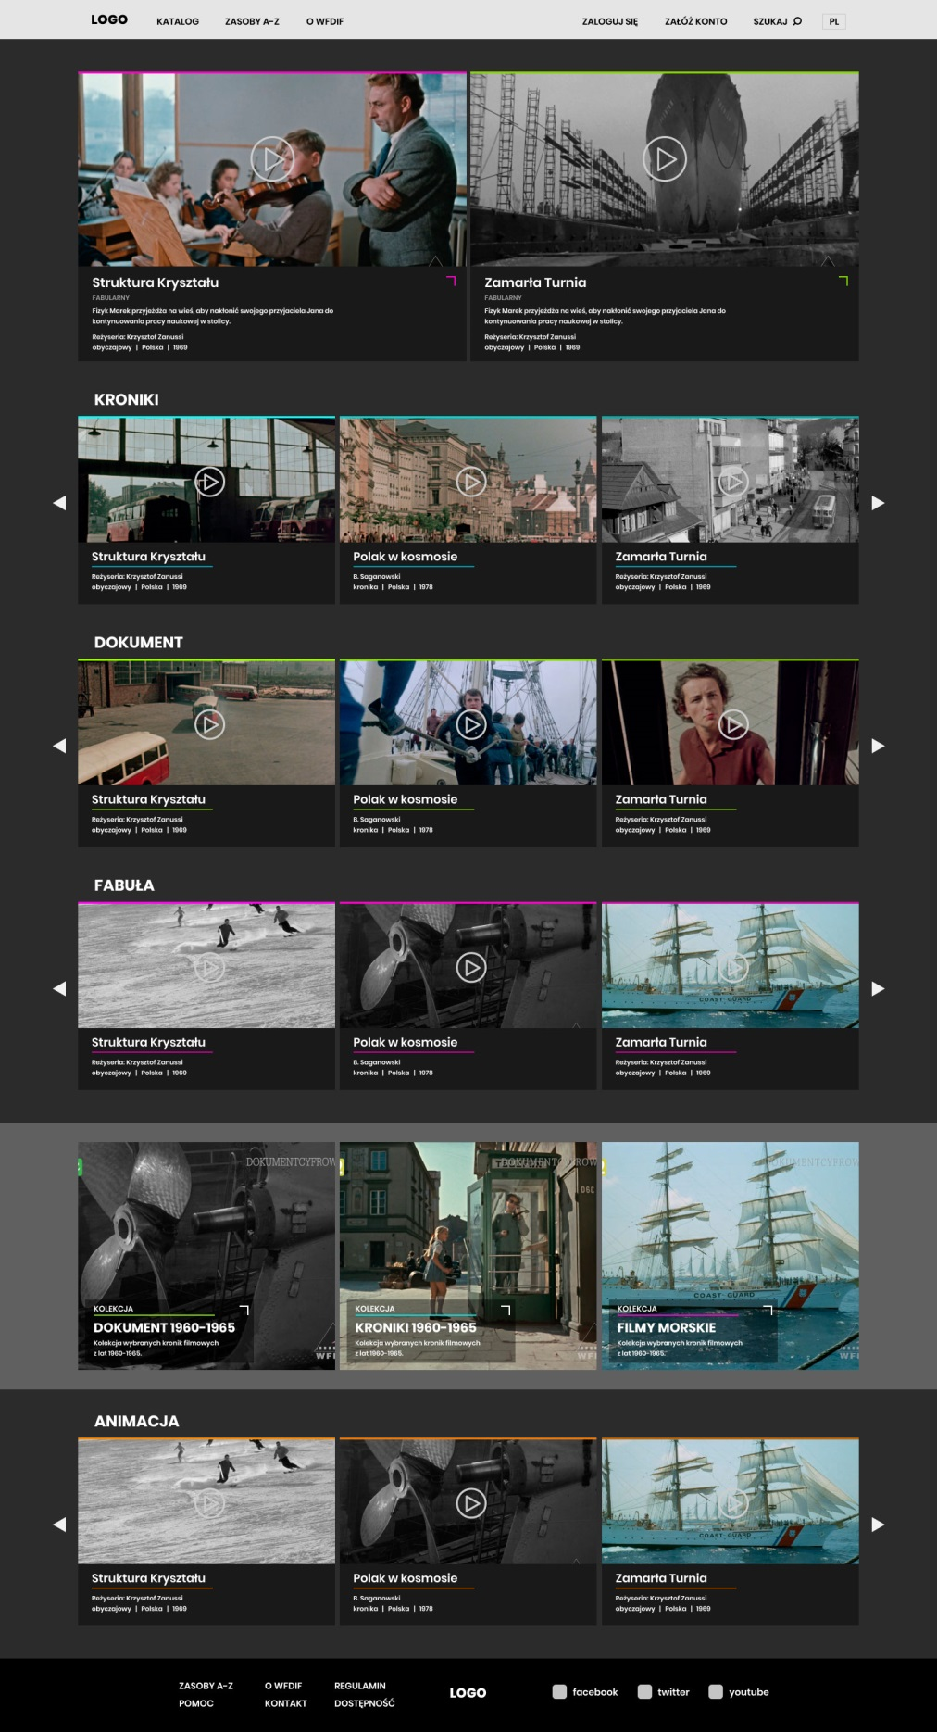

WIDOK POJEDYNCZEJ KATEGORII

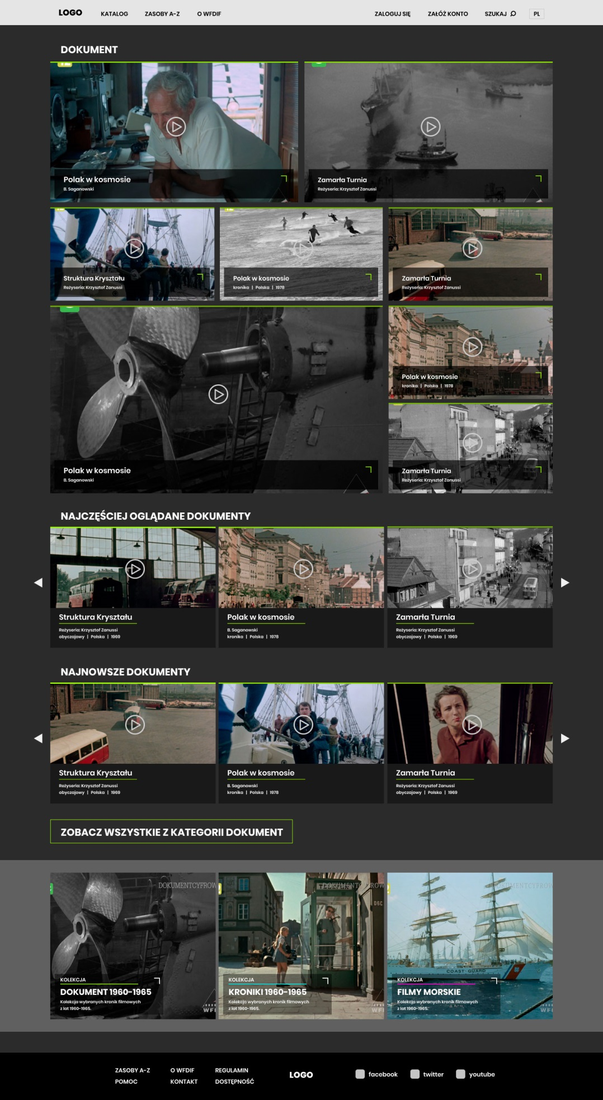

WIDOK SZCZEGÓŁÓW

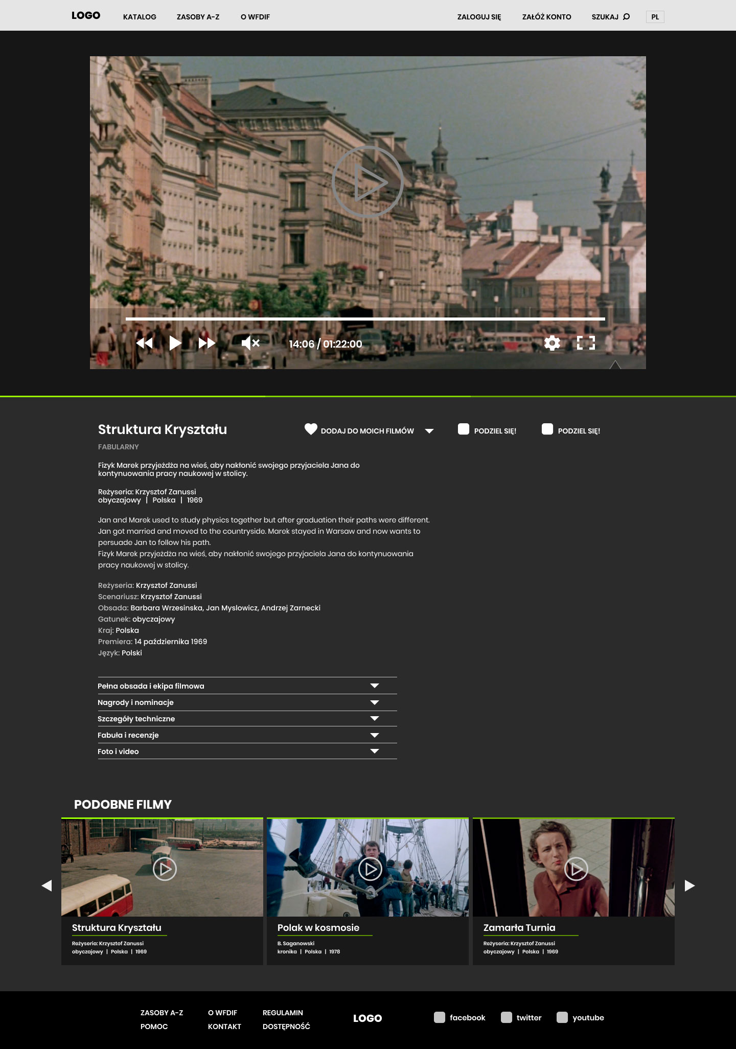

KATALOG A-Z

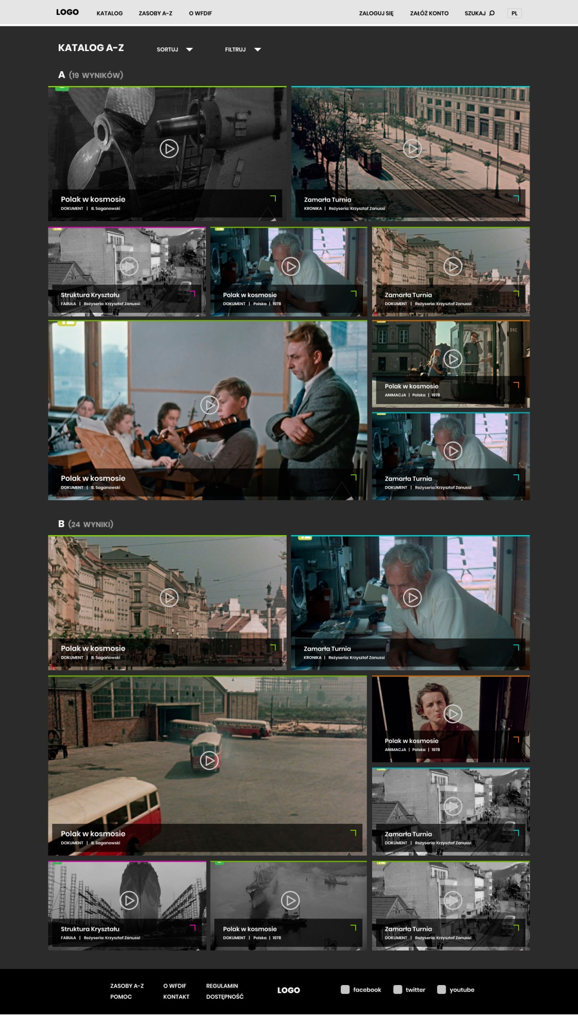

STRONA LOGOWANIA

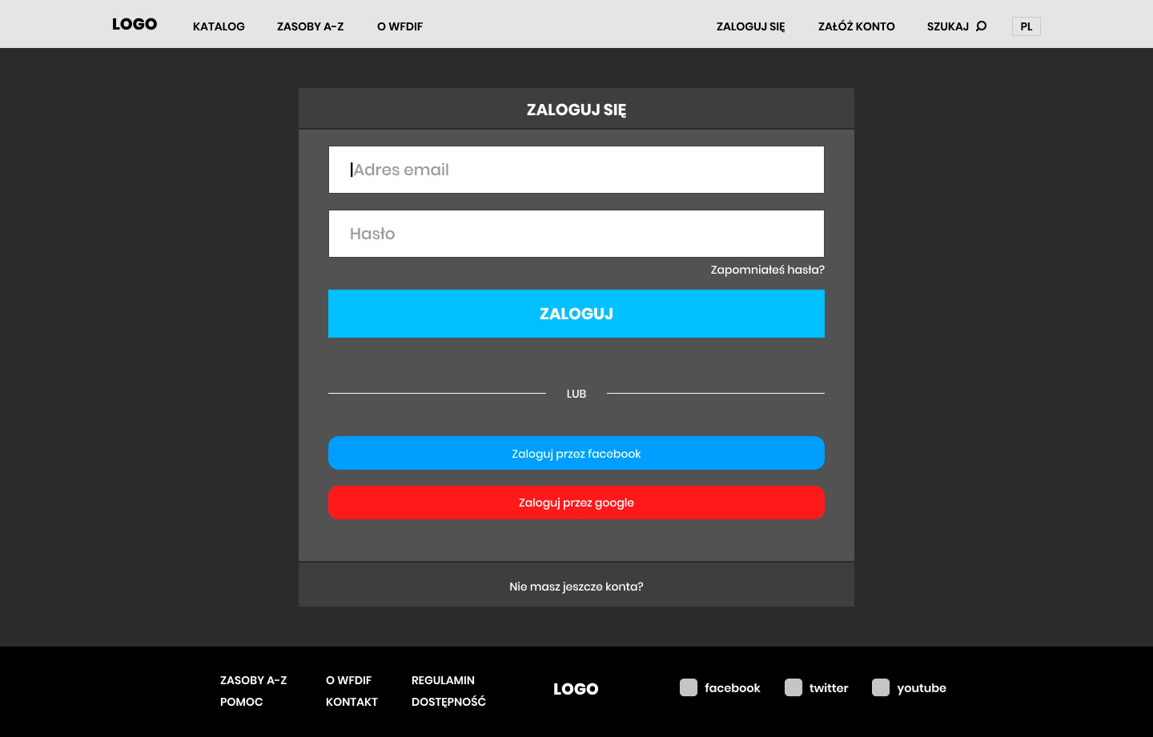

STRONA PO ZALOGOWANIU UŻYTKOWNIKA

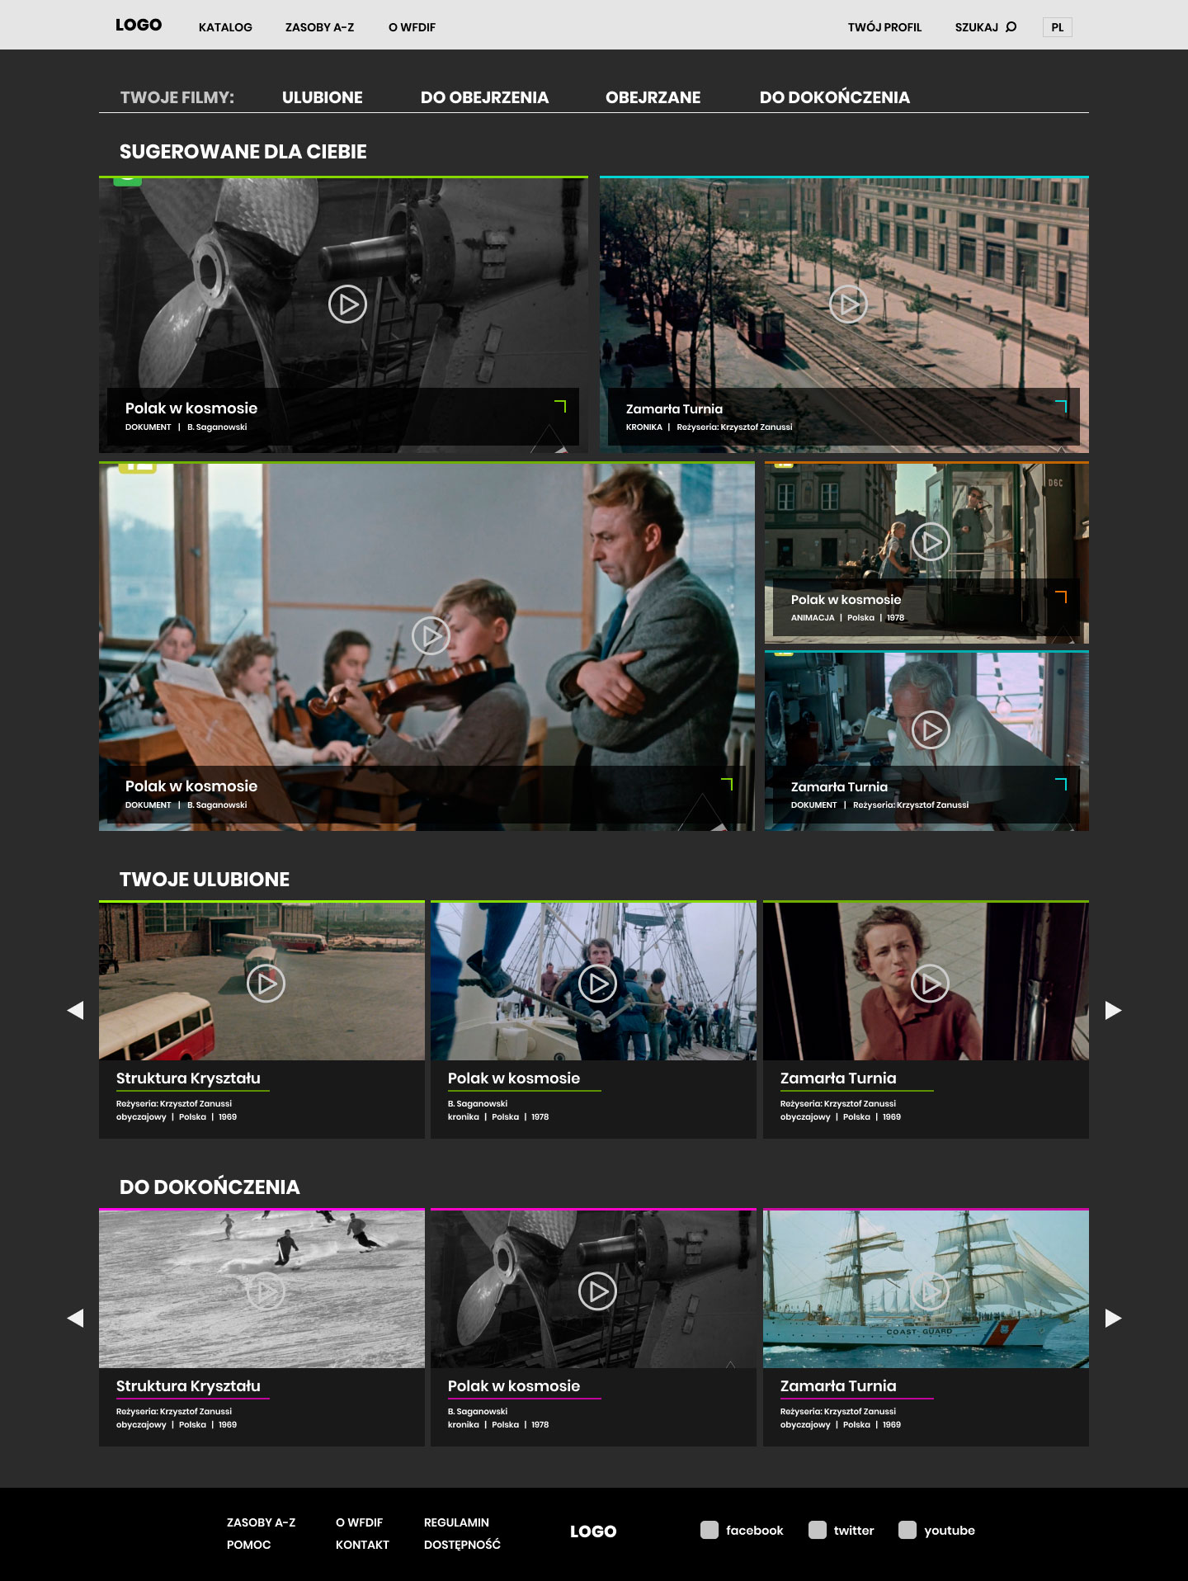

PROSTA WYSZUKIWARKA

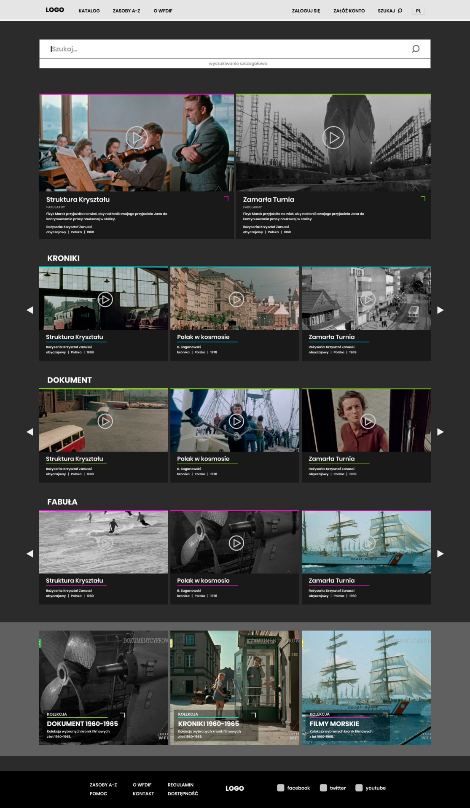

WYNIKI PROSTEGO WYSZUKIWANIA

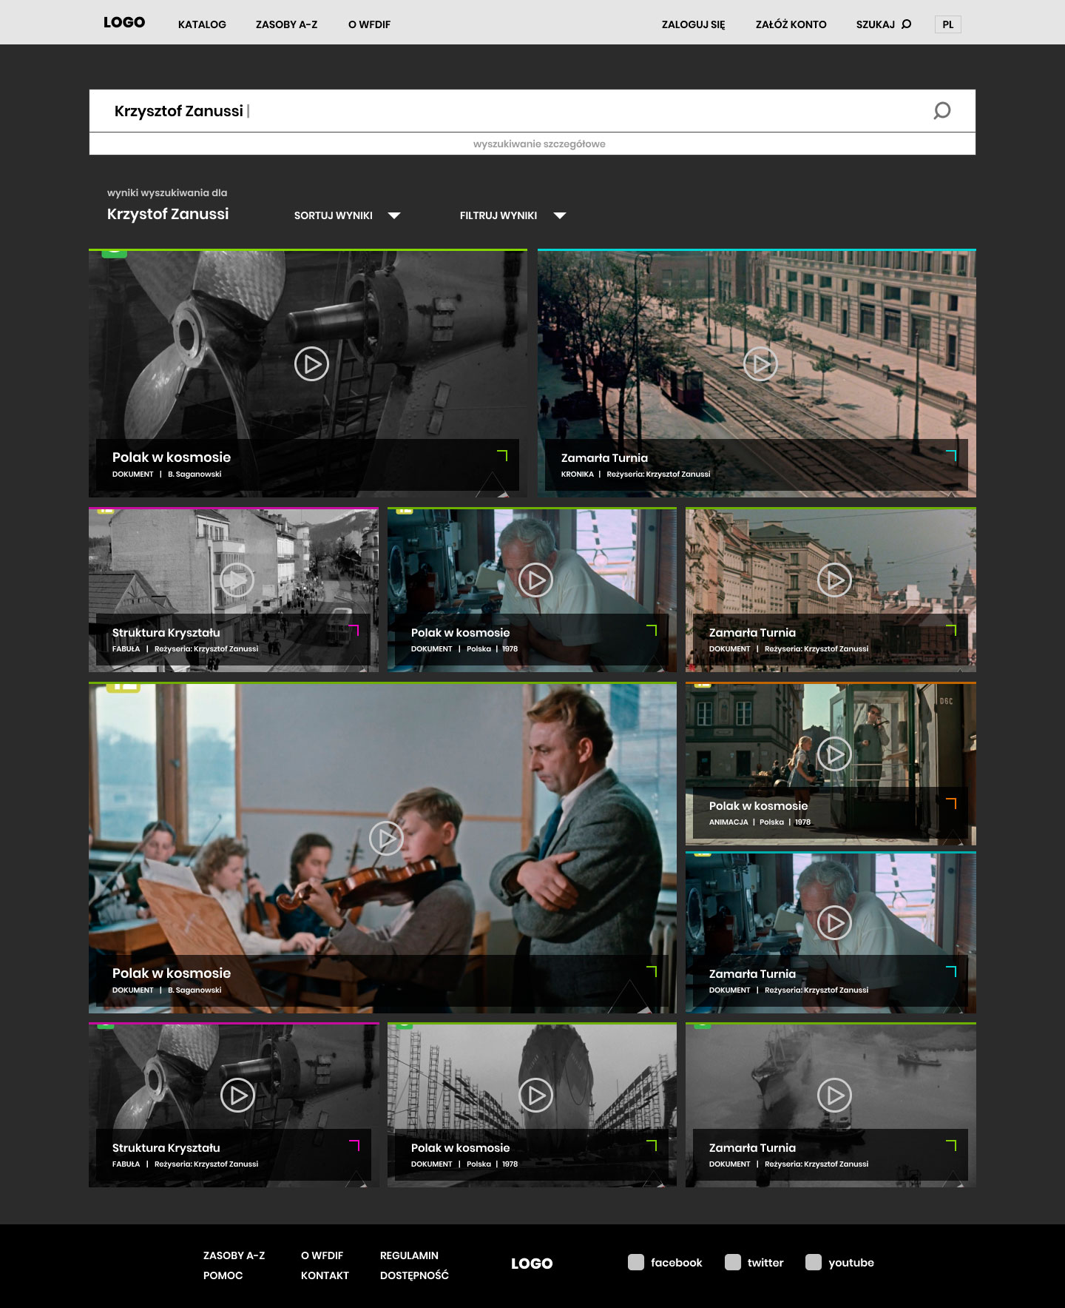

WYSZUKIWANIE ZAAWANSOWANE

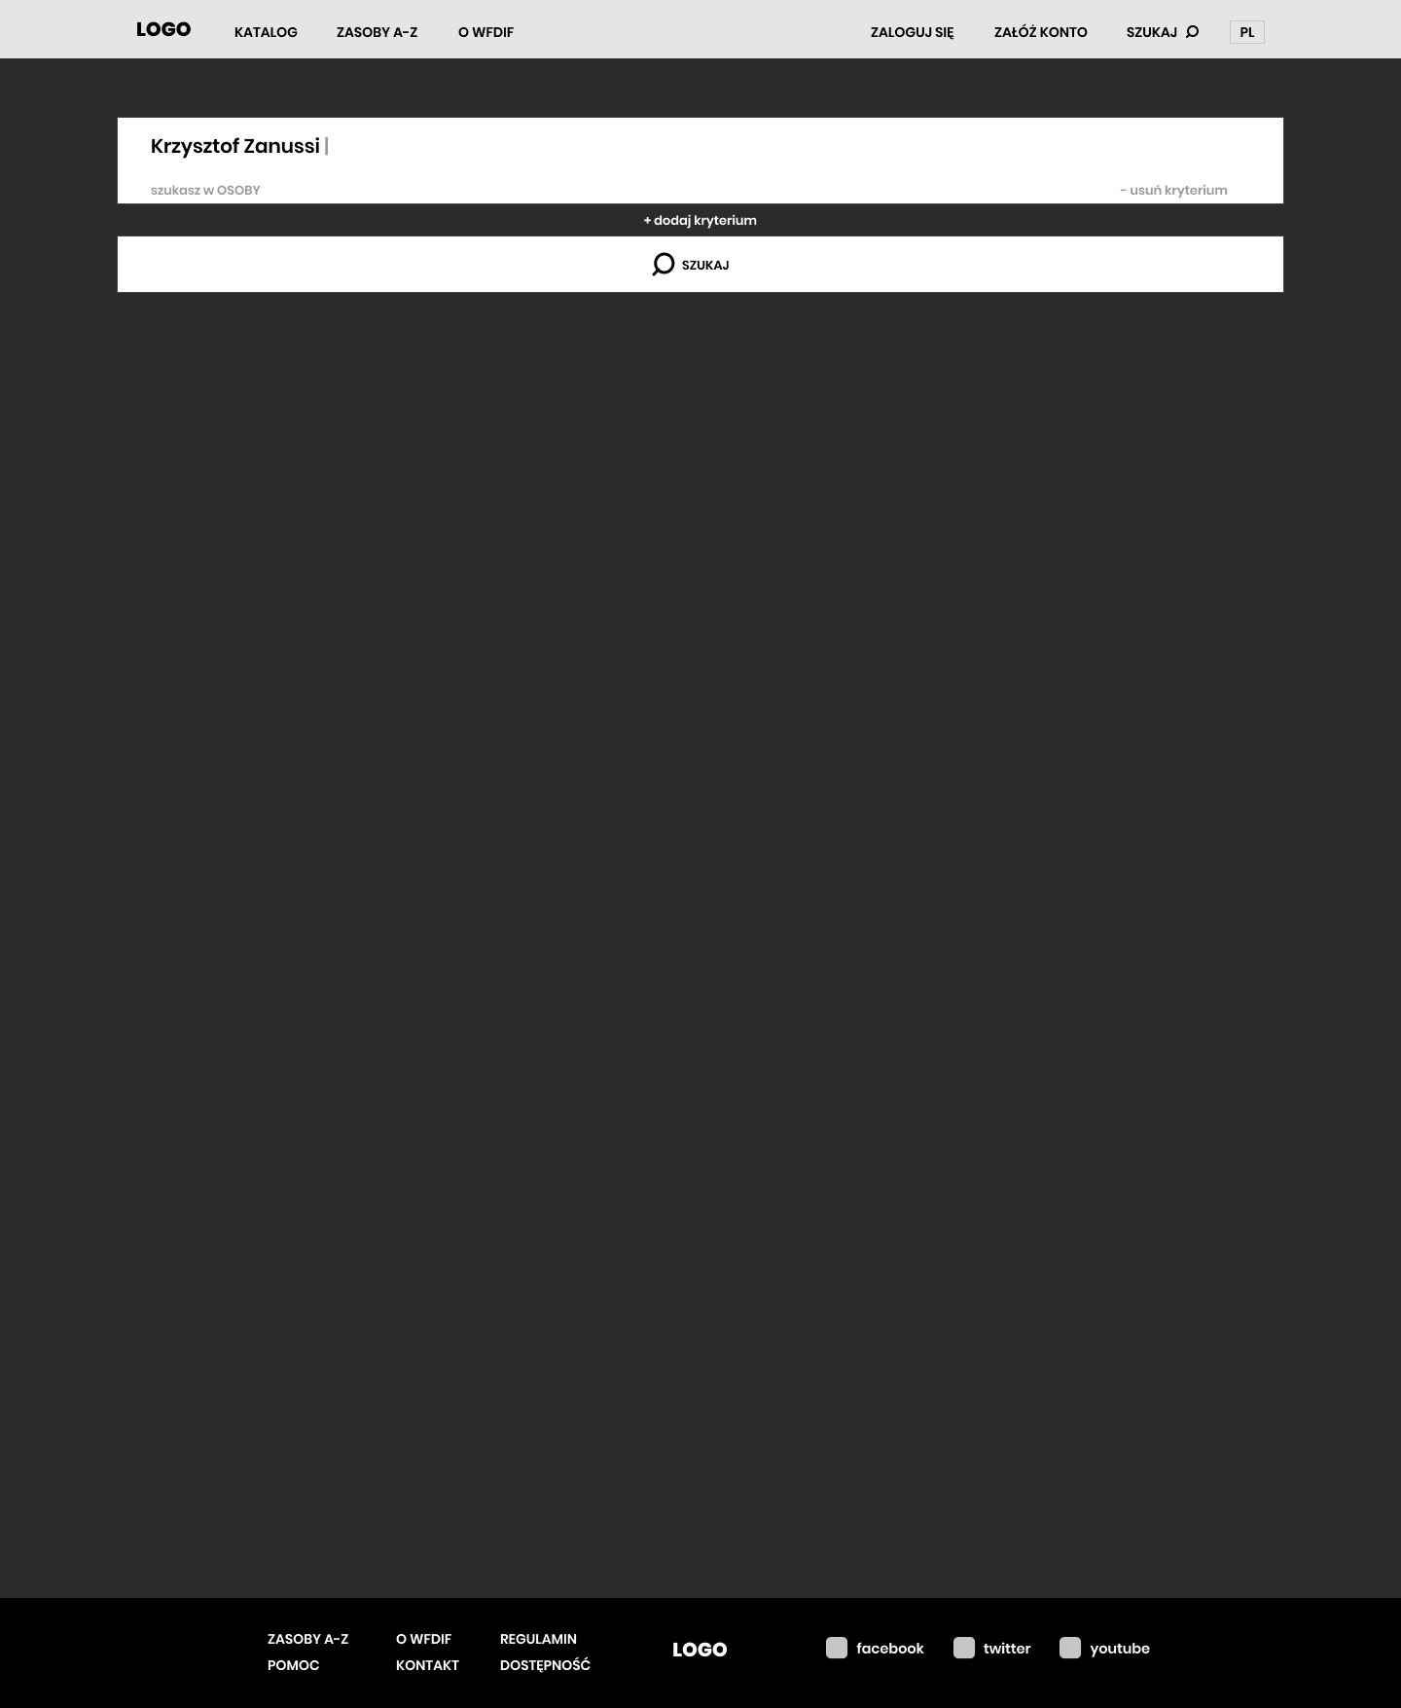

WYSZUKIWANIE ZAAWANSOWANIE – C.D.

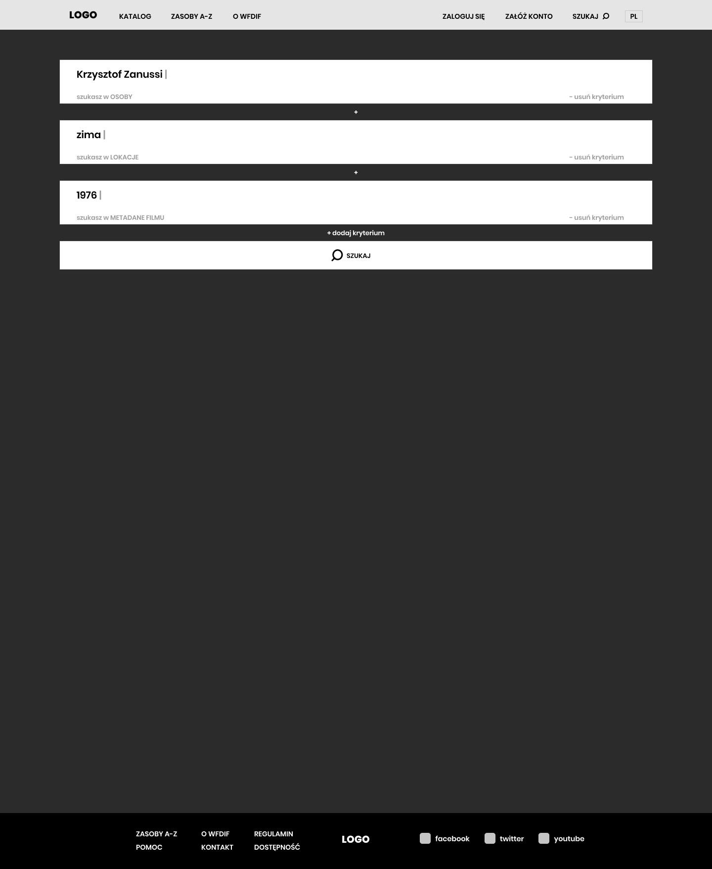

WYNIKI WYSZUKIWANIA ZAAWANSOWANEGO

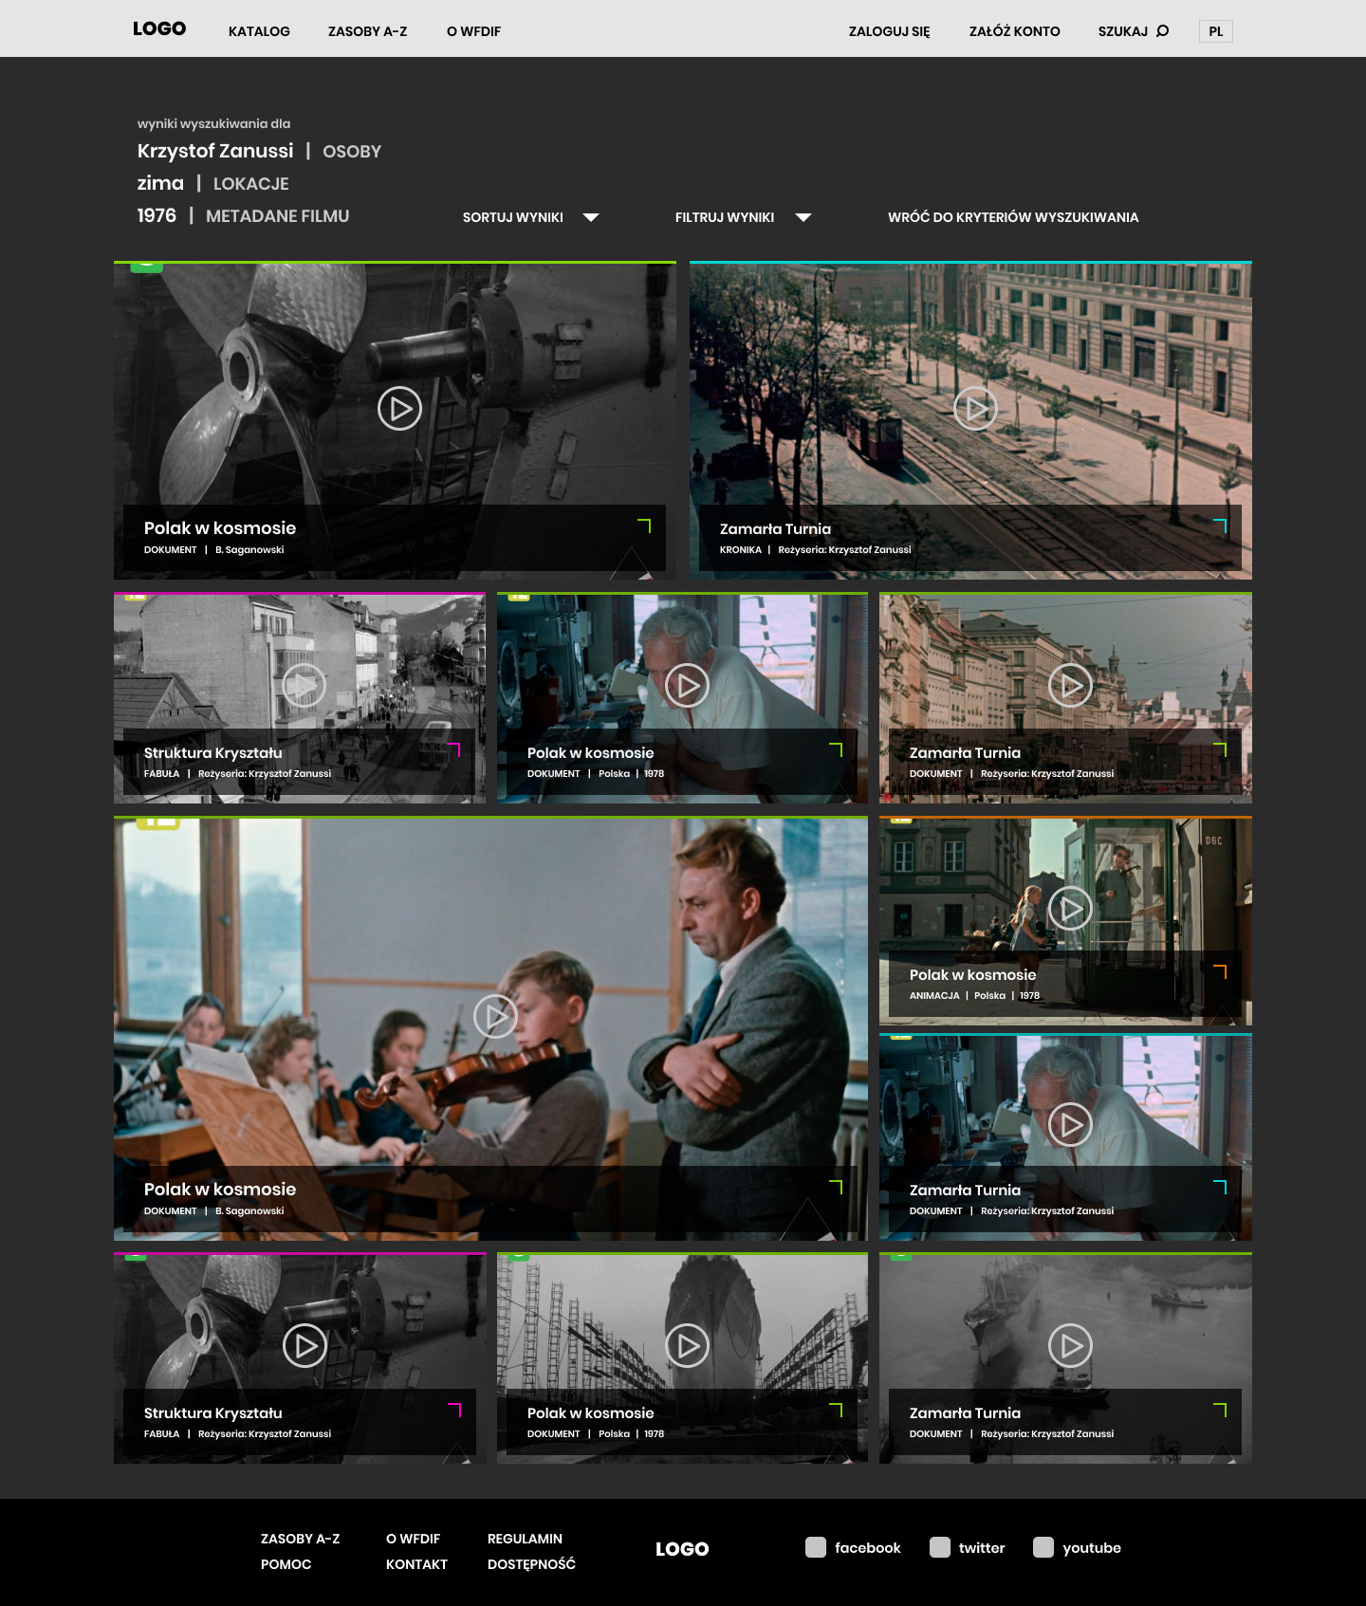

## WERSJA TABLET

PODSTRONA HOME

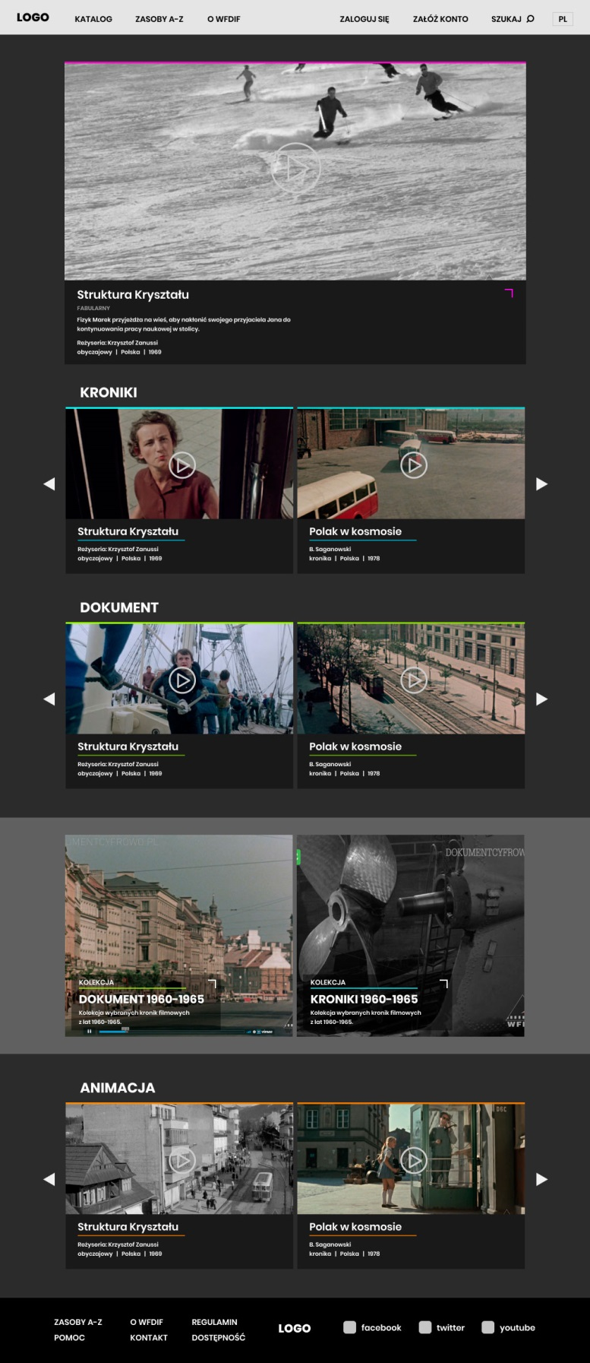

PODSTRONA POJEDYŃCZEJ KATEGORII

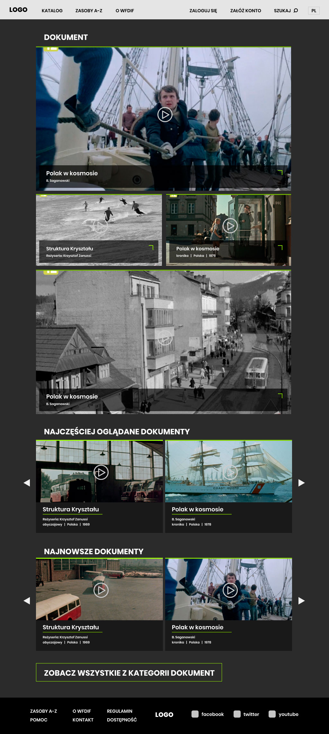

WIDOK SZCZEGÓŁÓW

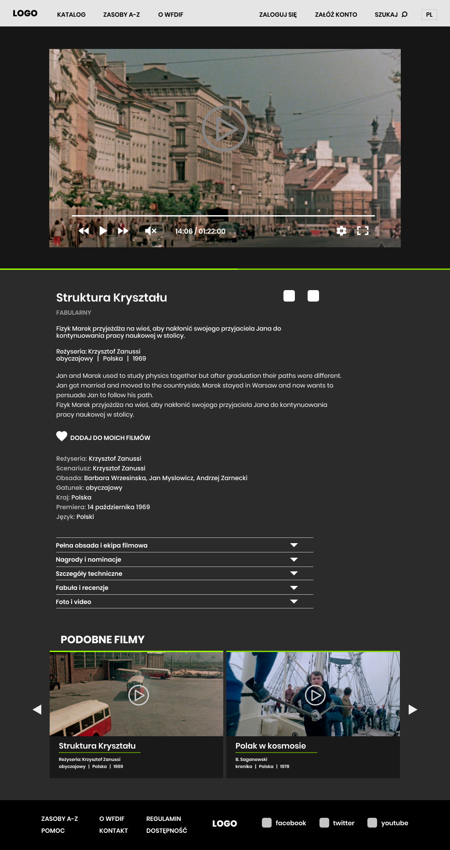

LOGOWANIE

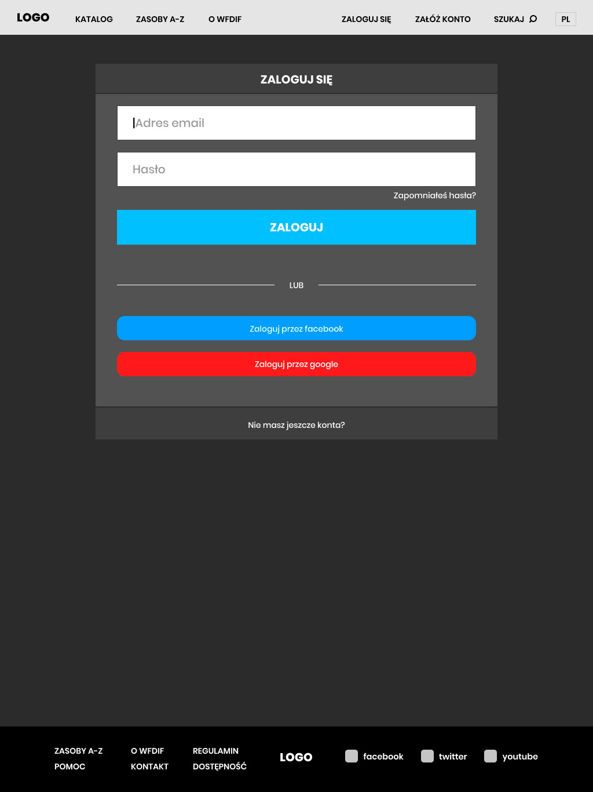

PROSTE WYSZUKIWANIE

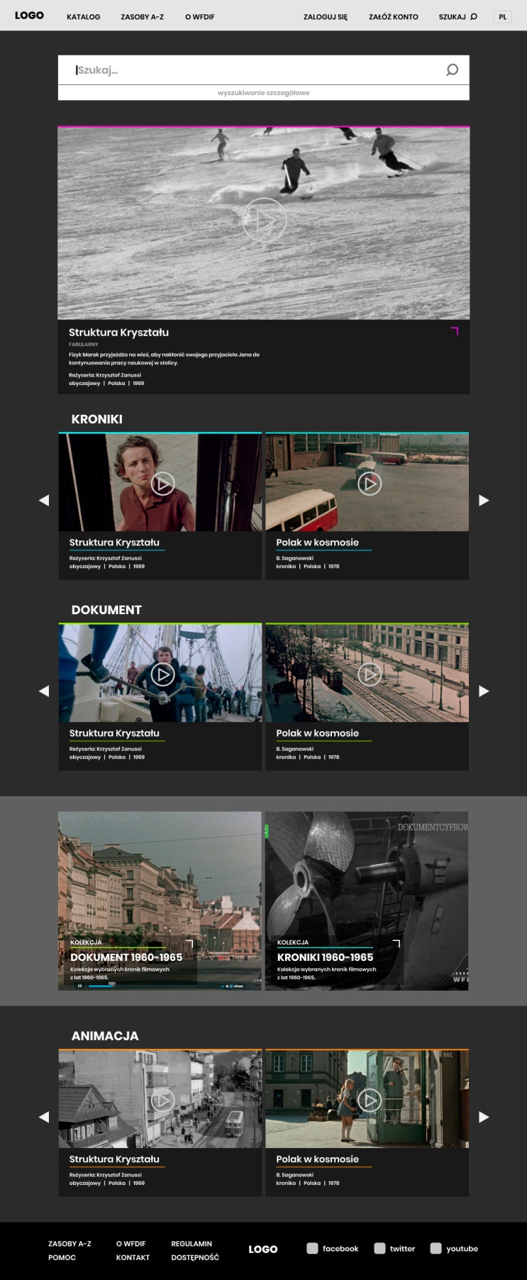

WYNIKI PROSTEGO WYSZUKIWANIA

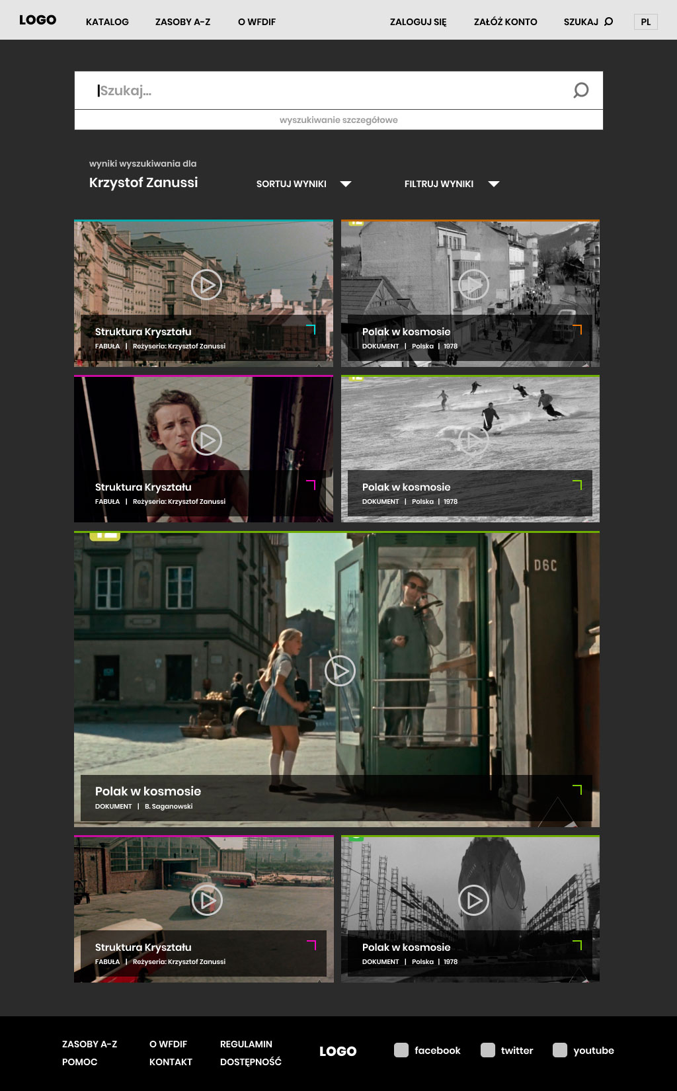

# WERSJA MOBILE

PODSTRONA HOME

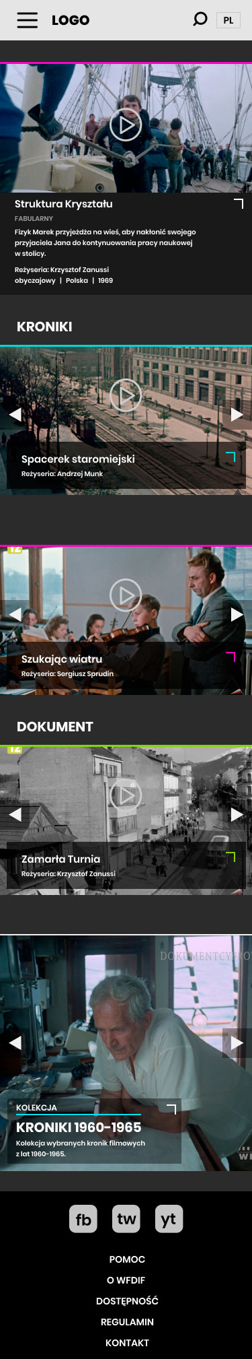

WIDOK MENU

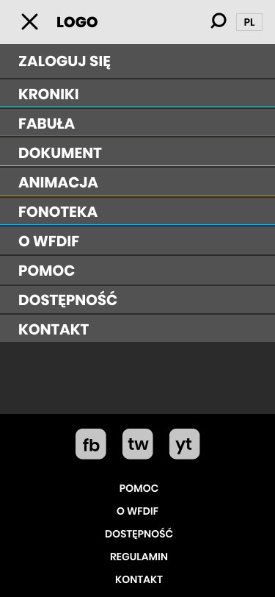

WIDOK KATEGORII

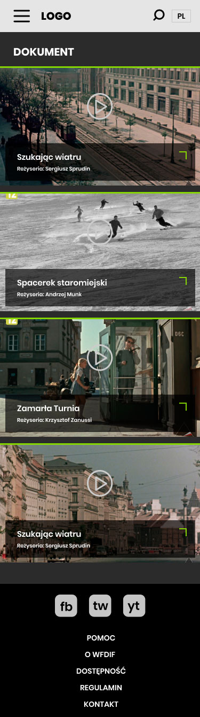

WIDOK SZCZEGÓŁÓW

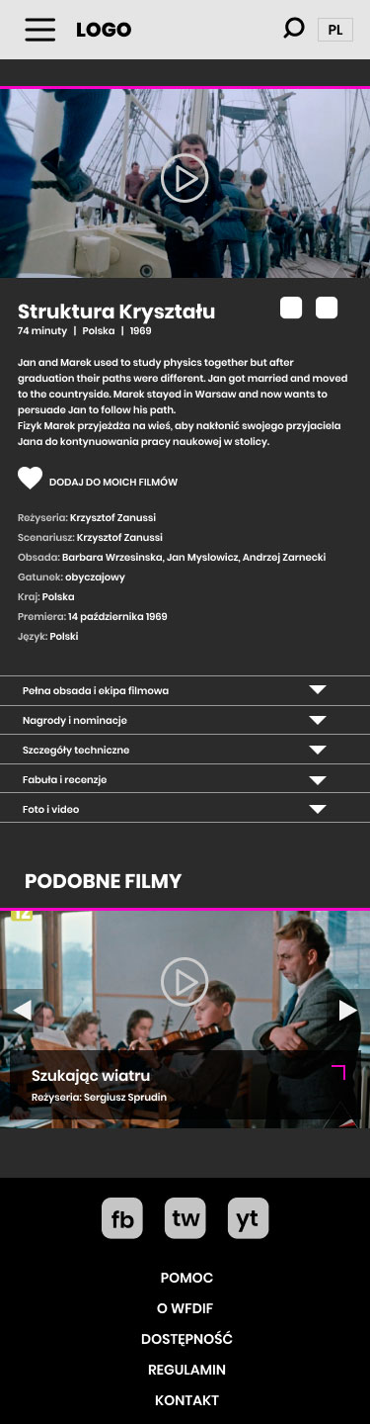

LOGOWANIE UŻYTKOWNIKA

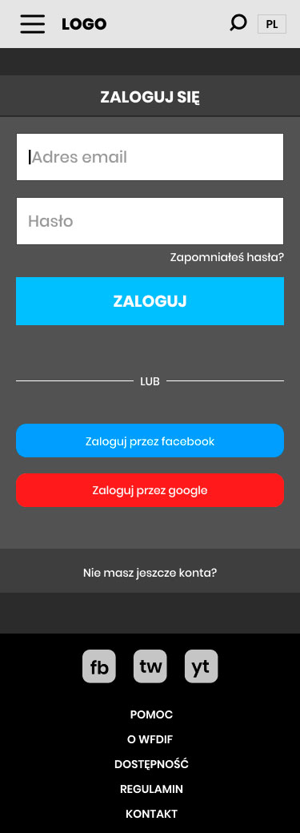

WYSZUKIWARKA ZAAWANSOWANA

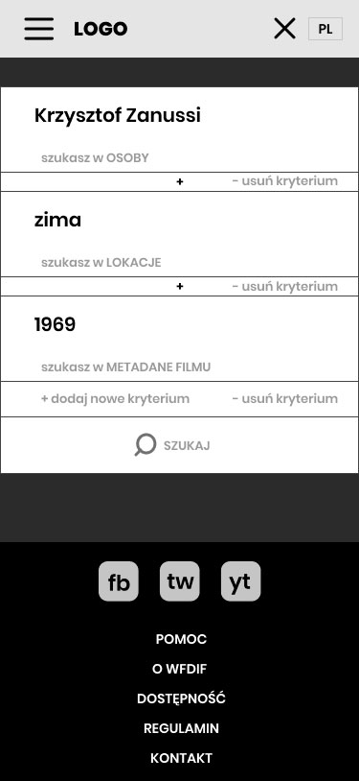

WYNIKI WYSZUKIWANIA

